**CENTRO UNIVERSITÁRIO DINÂMICA DAS CATARATAS**

**CURSO DE SISTEMAS DE INFORMAÇÃO**

**DOCUMENTO DE VISÃO**

**ANSON SANABRIA CHEN**

**FOZ DO IGUAÇU – PR**

**2025**

**Sumário**

**1. Introdução** 5

**1.1. Finalidade** 5

**1.2. Escopo** 5

**1.3 Descrição da Empresa** 5

**2. Objetivo e Problemas Identificados** 6

**2.2. Envolvidos** 6

**2.3. Usuários** 6

**3. DER** 6

**4. Requisitos** 7

4.1. PAÍSES 8

4.1.1. Listar países 8

4.1.2. Adicionar países 8

4.1.3. Editar países 8

4.1.4. Remover países 8

4.2. ESTADOS 8

4.2.1. Listar estados 8

4.2.2. Adicionar estados 8

4.2.3. Editar estados 8

4.2.4. Remover estados 8

4.3. CIDADES 8

4.3.1. Listar cidades 8

4.3.2. Adicionar cidades 8

4.3.3. Editar cidades 8

4.3.4. Remover cidades 8

4.4. CLIENTES 8

4.4.1. Listar clientes 8

4.4.2. Adicionar clientes 8

4.4.3. Editar clientes 8

4.4.4. Remover clientes 8

4.5. FUNCIONÁRIOS 8

4.5.1. Listar funcionários 8

4.5.2. Adicionar funcionários 8

4.5.3. Editar funcionários 8

4.5.4. Remover funcionários 8

4.6. FORNECEDORES 8

4.6.1. Listar fornecedores 8

4.6.2. Adicionar fornecedores 8

4.6.3. Editar fornecedores 8

4.6.4. Remover fornecedores 8

4.7. TRANSPORTADORAS 9

4.7.1. Listar transportadoras 9

4.7.2. Adicionar transportadoras 9

4.7.3. Editar transportadoras 9

4.7.4. Remover transportadoras 9

4.8. FORMAS DE PAGAMENTO 9

4.8.1. Listar formas de pagamento 9

4.8.2. Adicionar formas de pagamento 9

4.8.3. Editar formas de pagamento 9

4.8.4. Remover formas de pagamento 9

4.9. CONDIÇÕES DE PAGAMENTO 9

4.9.1. Listar condições de pagamento 9

4.9.2. Adicionar condições de pagamento 9

4.9.3. Editar condições de pagamento 9

4.9.4. Remover condições de pagamento 9

4.10. MARCAS 9

4.10.1. Listar marcas 9

4.10.2. Adicionar marcas 9

4.10.3. Editar marcas 9

4.10.4. Remover marcas 9

4.11. GRUPOS 9

4.11.1. Listar grupos 9

4.11.2. Adicionar grupos 9

4.11.3. Editar grupos 9

4.11.4. Remover grupos 9

4.12. PRODUTOS 9

4.12.1. Listar produtos 9

4.12.2. Adicionar produtos 9

4.12.3. Editar produtos 9

4.12.4. Remover produtos 9

**5. Casos de Usos** 9

**5.1. País** 10

**5.2. Estado** 14

**5.3. Cidade** 18

**5.4. Forma de Pagamento** 22

**5.5. Condição de Pagamento** 26

**5.6. Funcionário** 29

**5.7. Cliente** 36

**5.8. Fornecedor** 41

**5.9. Transportadora** 46

**5.10. Marca** 51

**5.11. Grupo** 54

**5.12. Produto** 58

# **1. Introdução**

## **1.1. Finalidade**

Este documento tem finalidade de identificar e mapear as necessidades de um sistema para a Miyako, onde este, de forma simples e prática, deve apresentar informações pertinentes ao sistema e ao negócio. Deste modo, apresentará o escopo de funcionamento do sistema para as partes envolvidas e os detalhes mais técnicos do sistema nas especificações dos casos de uso.

## **1.2. Escopo**

Este documento está relacionado ao projeto desenvolvido na disciplina de Prática Profissional do curso de Sistemas de Informação, visando a implementação de um sistema de gerenciamento para o restaurante Miyako. O documento apresenta uma visão geral dos requisitos levantados pelo acadêmico Anson Sanabria Chen, do 7º período, com foco na modernização do atendimento e na organização dos processos internos do estabelecimento.

## **1.3 Descrição da Empresa**

O restaurante Miyako é especializado em culinária japonesa, localizado na Rua Parigot de Souza, 258, Vila Yolanda, Foz do Iguaçu – PR, CEP 85853-270. Seu atendimento é voltado principalmente para o consumo no local, com pratos preparados conforme a solicitação dos clientes, utilizando ingredientes frescos e seguindo o padrão tradicional da gastronomia japonesa. O espaço é organizado com mesas numeradas, destinadas ao atendimento presencial, mantendo um ambiente confortável e organizado para os clientes.

O restaurante conta atualmente com cerca de oito a nove colaboradores, responsáveis pelas atividades de atendimento, preparo e organização interna. O processo de atendimento ao cliente ocorre de duas formas: por pedidos presenciais no local ou por meio de pedidos via aplicativos de entrega, como o iFood, permitindo que os clientes também possam consumir os pratos fora do estabelecimento.

No atendimento presencial, o cliente realiza o pedido utilizando o cardápio físico disponível nas mesas, sendo atendido por um garçom que anota manualmente as solicitações em um caderno ou bloco de pedidos. Após o registro, o pedido é repassado internamente para os setores responsáveis pelo preparo, permitindo que os pratos sejam produzidos conforme solicitado pelo cliente.

# **2. Descrição dos problemas**

Desenvolver um sistema para o restaurante que torne o processo de pedidos mais ágil e contribua para uma melhor organização interna, visando a modernização do atendimento, a centralização das informações e a redução de falhas nas operações cotidianas.

Os principais problemas identificados são:

* Registro manual e lenta de pedidos;
* Dificuldade no cadastro de produtos e clientes;
* Consulta lenta a informações essenciais;
* Poucos funcionários para atendimento;
* Separação manual de pedidos por categoria e local de preparo;
* Falta de controle de estoque;
* Lentidão nas entregas;
* Dificuldade no cálculo de comissões;

## **2.2. Envolvidos**

Setor de atendimento, cozinha, bar, administração, compras e financeiro.

## **2.3. Usuários**

Proprietário, garçom, atendente, entregador e clientes.

# **3. DER**

# **4. Requisitos**

## 4.1. PAÍSES

### 4.1.1. Listar países

### 4.1.2. Adicionar países

### 4.1.3. Editar países

### 4.1.4. Remover países

## 4.2. ESTADOS

### 4.2.1. Listar estados

### 4.2.2. Adicionar estados

### 4.2.3. Editar estados

### 4.2.4. Remover estados

## 4.3. CIDADES

### 4.3.1. Listar cidades

### 4.3.2. Adicionar cidades

### 4.3.3. Editar cidades

### 4.3.4. Remover cidades

## 4.4. CLIENTES

### 4.4.1. Listar clientes

### 4.4.2. Adicionar clientes

### 4.4.3. Editar clientes

### 4.4.4. Remover clientes

## 4.5. FUNCIONÁRIOS

### 4.5.1. Listar funcionários

### 4.5.2. Adicionar funcionários

### 4.5.3. Editar funcionários

### 4.5.4. Remover funcionários

## 4.6. FORNECEDORES

### 4.6.1. Listar fornecedores

### 4.6.2. Adicionar fornecedores

### 4.6.3. Editar fornecedores

### 4.6.4. Remover fornecedores

## 4.7. TRANSPORTADORAS

### 4.7.1. Listar transportadoras

### 4.7.2. Adicionar transportadoras

### 4.7.3. Editar transportadoras

### 4.7.4. Remover transportadoras

## 4.8. FORMAS DE PAGAMENTO

### 4.8.1. Listar formas de pagamento

### 4.8.2. Adicionar formas de pagamento

### 4.8.3. Editar formas de pagamento

### 4.8.4. Remover formas de pagamento

## 4.9. CONDIÇÕES DE PAGAMENTO

### 4.9.1. Listar condições de pagamento

### 4.9.2. Adicionar condições de pagamento

### 4.9.3. Editar condições de pagamento

### 4.9.4. Remover condições de pagamento

## **4.10. MARCAS**

### 4.10.1. Listar marcas

### 4.10.2. Adicionar marcas

### 4.10.3. Editar marcas

### 4.10.4. Remover marcas

## 4.11. GRUPOS

### 4.11.1. Listar grupos

### 4.11.2. Adicionar grupos

### 4.11.3. Editar grupos

### 4.11.4. Remover grupos

## 4.12. PRODUTOS

### 4.12.1. Listar produtos

### 4.12.2. Adicionar produtos

### 4.12.3. Editar produtos

### 4.12.4. Remover produtos

# **5. Casos de Usos**

## **5.1. País**

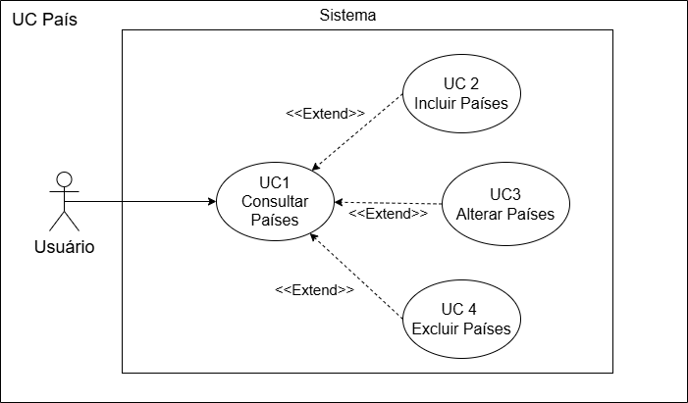

**DESCRIÇÃO DE CASOS DE USO**

**Regras de negócio**

* **RN001:** Somente usuários autenticados podem acessar os recursos.
* **RN002:** O sistema não permite que um país seja cadastrado mais de uma vez com o mesmo nome.
* **RN003:** O sistema não permite a exclusão de um país se ele estiver relacionado a outros registros (estados).

**NOME DO CASO DE USO**

Gerenciar País.

**Atores**

Usuário.

**Pré-Condição**

Usuário previamente cadastrado e autenticado no sistema.

**Pós-Condição**

Possibilitar o cadastro de Estado.

**Fluxo principal: Consultar País**

1. O sistema exibe um menu com a opção "Países".
2. O usuário seleciona a opção "Países".
3. O sistema apresenta uma lista de países com os campos: ID, País e Ativo.
4. O caso de uso é encerrado.

**Fluxo alternativo: Adicionar País**

1. Na tela de consulta, o sistema apresenta a opção "Incluir".
2. O usuário seleciona a opção "Incluir".
3. O sistema redireciona o usuário para o formulário de cadastro de país com as opções "Salvar" e "Sair".
4. O usuário preenche o campo: Nome do País* e opcionalmente marca como "Inativo".
5. O usuário seleciona o botão "Salvar". (Ver E1, E2)
6. O sistema exibe uma mensagem de sucesso.
7. O caso de uso é encerrado.

**Fluxo alternativo: Alterar País**

1. Na tela de consulta, o sistema apresenta a opção "Editar".
2. O usuário seleciona um item na lista e clica em "Editar".
3. O sistema redireciona o usuário para o formulário de edição com os dados do país selecionado.
4. O usuário altera os campos desejados.
5. O usuário seleciona o botão "Salvar". (Ver E1, E2)
6. O sistema exibe uma mensagem de sucesso.
7. O caso de uso é encerrado.

**Fluxo alternativo: Excluir País**

1. Na tela de consulta, o sistema apresenta a opção "Deletar".
2. O usuário seleciona um item na lista e clica em "Deletar".
3. O sistema exibe a mensagem de confirmação: "Tem certeza que deseja excluir esse País?".
4. O usuário seleciona a opção "Sim". (Ver E3)
5. O sistema exibe uma mensagem de sucesso.
6. O caso de uso é encerrado.

**Fluxo de exceção**

* **E1 - O usuário não insere um campo obrigatório:**
  1. O sistema exibe a mensagem: "O nome do país é obrigatório.".
* **E2 - O usuário insere um país já cadastrado:**
  1. O sistema exibe a mensagem: "Este item já está cadastrado".
* **E3 - O usuário tenta excluir um país que está vinculado a outro registro:**
  1. O sistema exibe a mensagem: "Não é possível excluir este item, pois existem registros vinculados a ele.".

**Consulta:**

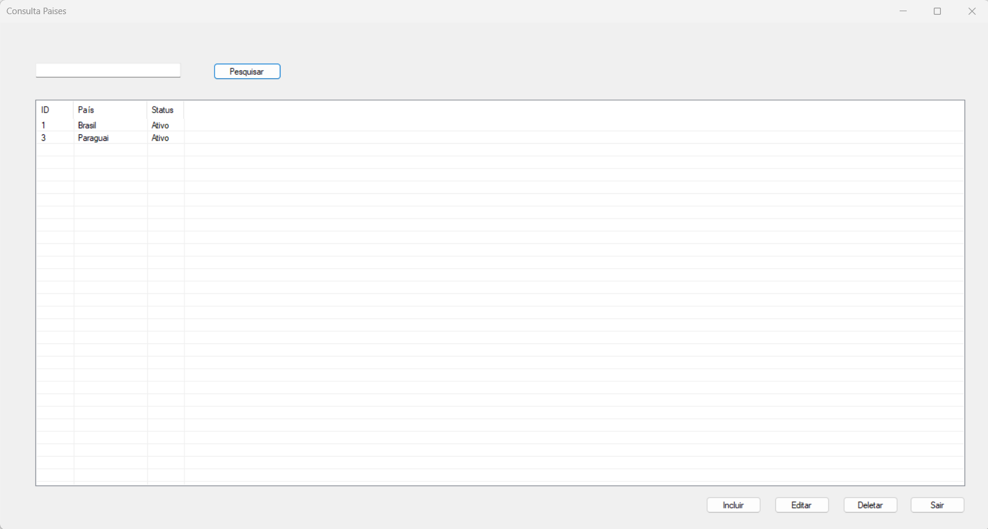

**Cadastro:**

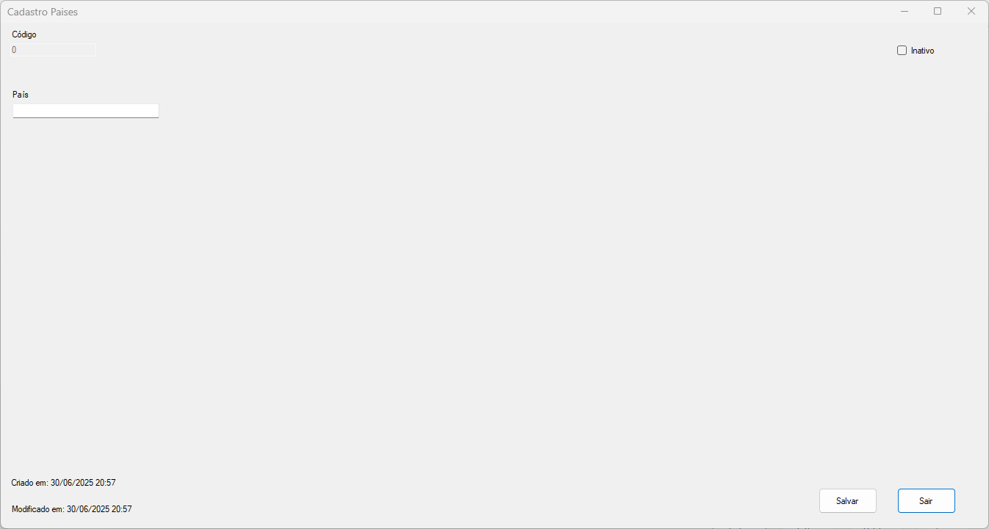

Dicionario de Dados

|  |  |  |
| --- | --- | --- |
| Item | Tipo | Observação |
| Código | Numérico | Sequencial, gerado pelo sistema. Não editável. |
| País | Texto | Dado obrigatório. |
| Ativo | Lógico | Ativo/Inativo. |
| Data de Criação | Data/Hora | Dado gerado pelo sistema no cadastro. |
| Data de Modificação | Data/Hora | Dado gerado pelo sistema na alteração. |

**Diagrama de Classe**

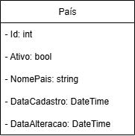

## **5.2. Estado**

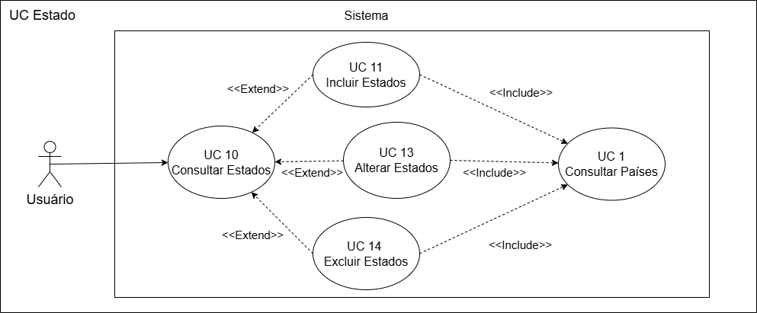

**DESCRIÇÃO DE CASOS DE USO**

**Regras de negócio**

* **RN001**: Apenas usuários autenticados podem acessar os recursos.
* **RN002**: O sistema não permite que o mesmo estado seja cadastrado.
* **RN003**: O sistema não permite a exclusão de um estado se estiver relacionado a outros registros (cidades).
* **RN004**: A sigla UF deve ter exatamente 2 letras.

**NOME DO CASO DE USO**

Gerenciar Estado.

**Atores**

Usuário.

**Pré-Condição**

Usuário previamente cadastrado e autenticado no sistema. País deve estar previamente cadastrado.

**Pós-Condição**

Possibilitar o cadastro de Cidade.

**Fluxo principal: Consultar Estado**

1. O sistema exibe um menu com a opção "Estados".
2. O usuário seleciona a opção "Estados".
3. O sistema apresenta uma lista de estados com os campos: ID, Estado, UF, País e Ativo.
4. O caso de uso é encerrado.

**Fluxo alternativo: Adicionar Estado**

1. Na tela de consulta, o sistema apresenta a opção "Incluir".
2. O usuário seleciona a opção "Incluir".
3. O sistema redireciona para o formulário de cadastro de estado com as opções "Salvar", "Buscar País" e "Sair".
4. O usuário preenche os campos: Nome do Estado*, UF* e seleciona um País*.
5. O usuário seleciona o botão "Salvar". (Ver E1, E2, E4)
6. O sistema exibe uma mensagem de sucesso.
7. O caso de uso é encerrado.

**Fluxo alternativo: Alterar Estado**

1. Na tela de consulta, o sistema apresenta a opção "Editar".
2. O usuário seleciona um item na lista e clica em "Editar".
3. O sistema redireciona para o formulário de edição com os dados do estado.
4. O usuário altera os campos desejados.
5. O usuário seleciona o botão "Salvar". (Ver E1, E2, E4)
6. O sistema exibe uma mensagem de sucesso.
7. O caso de uso é encerrado.

**Fluxo alternativo: Excluir Estado**

1. Na tela de consulta, o sistema apresenta a opção "Deletar".
2. O usuário seleciona um item na lista e clica em "Deletar".
3. O sistema exibe a mensagem: "Tem certeza que deseja excluir esse Estado?".
4. O usuário seleciona a opção "Sim". (Ver E3)
5. O sistema exibe uma mensagem de sucesso.
6. O caso de uso é encerrado.

**Fluxo de exceção**

* **E1 - O usuário não insere um campo obrigatório:**
  1. O sistema exibe a mensagem: "O nome do estado é obrigatório." ou "Selecione um país!".
* **E2 - O usuário insere um estado já cadastrado:**
  1. O sistema poderá exibir uma mensagem de erro vinda do banco de dados caso haja uma restrição de unicidade para o nome do estado.
* **E3 - O usuário tenta excluir um estado vinculado a outro registro:**
  1. O sistema exibe a mensagem: "Não é possível excluir este item, pois existem registros vinculados a ele.".
* **E4 - O usuário insere uma UF inválida:**
  1. O sistema exibe a mensagem: "Informe a sigla UF com 2 letras.".

**Consulta:**

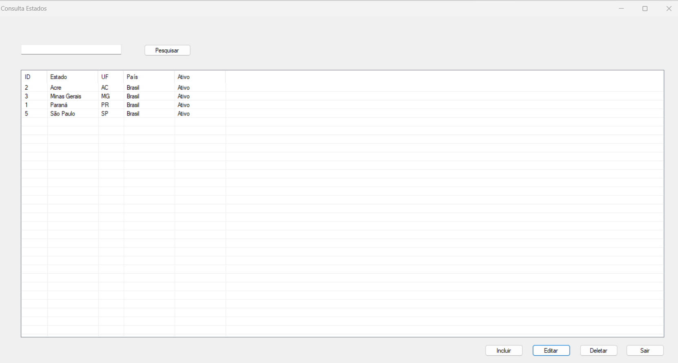  
**Cadastro:**

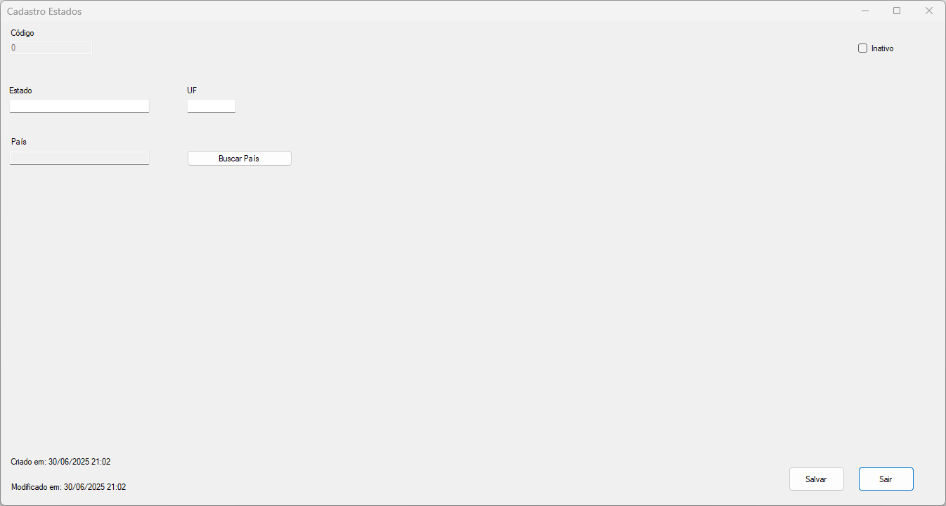

Dicionario de Dados

|  |  |  |
| --- | --- | --- |
| Item | Tipo | Observação |
| Código | Numérico | Sequencial, gerado pelo sistema. Não editável. |
| Estado | Texto | Dado obrigatório. |
| UF | Texto | Dado obrigatório, com 2 caracteres. |
| País | País | Dado obrigatório, seleção do Cadastro de Países. |
| Ativo | Lógico | Ativo/Inativo. |
| Data de Criação | Data/Hora | Dado gerado pelo sistema no cadastro. |
| Data de Modificação | Data/Hora | Dado gerado pelo sistema na alteração. |

**Diagrama de Classe**

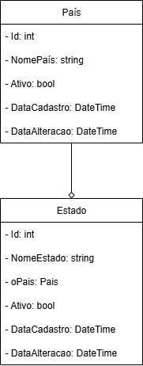

## **5.3. Cidade**

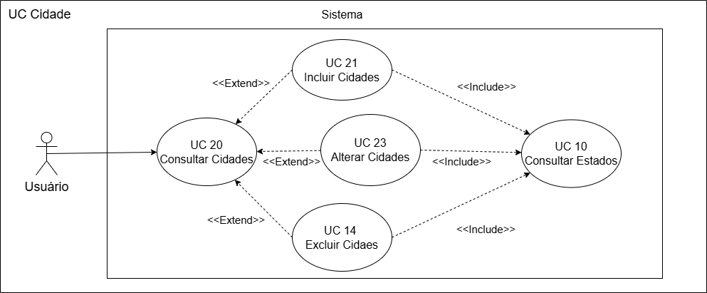

**DESCRIÇÃO DE CASOS DE USO**

**Regras de negócio**

* **RN001**: Apenas usuários autenticados podem acessar os recursos.
* **RN002**: O sistema não permite que a mesma cidade seja cadastrada no mesmo estado.
* **RN003**: O sistema não permite a exclusão de uma cidade se ela estiver relacionada com outros registros (clientes, fornecedores, etc.).

**NOME DO CASO DE USO**

Gerenciar Cidade.

**Atores**

Usuário.

**Pré-Condição**

Usuário previamente cadastrado e autenticado. Estado deve estar previamente cadastrado.

**Pós-Condição**

Possibilitar o cadastro de Funcionário, Cliente, Fornecedor e Transportadora.

**Fluxo principal: Consultar Cidade**

1. O sistema exibe um menu com a opção "Cidades".
2. O usuário seleciona a opção "Cidades".
3. O sistema apresenta uma lista de cidades com os campos: ID, Cidade, Estado, Ativo.
4. O caso de uso é encerrado.

**Fluxo alternativo: Adicionar Cidade**

1. Na tela de consulta, o sistema apresenta a opção "Incluir".
2. O usuário seleciona a opção "Incluir".
3. O sistema redireciona para o formulário de cadastro de cidade com as opções "Salvar", "Buscar Estado" e "Sair".
4. O usuário preenche os campos: Nome da Cidade* e seleciona um Estado*.
5. O usuário seleciona o botão "Salvar". (Ver E1, E2)
6. O sistema exibe uma mensagem de sucesso.
7. O caso de uso é encerrado.

**Fluxo alternativo: Alterar Cidade**

1. Na tela de consulta, o sistema apresenta a opção "Editar".
2. O usuário seleciona um item na lista e clica em "Editar".
3. O sistema redireciona para o formulário de edição com os dados da cidade.
4. O usuário altera os campos desejados.
5. O usuário seleciona o botão "Salvar". (Ver E1, E2)
6. O sistema exibe uma mensagem de sucesso.
7. O caso de uso é encerrado.

**Fluxo alternativo: Excluir Cidade**

1. Na tela de consulta, o sistema apresenta a opção "Deletar".
2. O usuário seleciona um item na lista e clica em "Deletar".
3. O sistema exibe a mensagem: "Tem certeza que deseja excluir essa Cidade?".
4. O usuário seleciona a opção "Sim". (Ver E3)
5. O sistema exibe uma mensagem de sucesso.
6. O caso de uso é encerrado.

**Fluxo de exceção**

* **E1 - O usuário não insere um campo obrigatório:**
  1. O sistema exibe a mensagem: "O nome da cidade é obrigatório." ou "Selecione um estado!".
* **E2 - O usuário insere uma cidade já cadastrada:**
  1. O sistema poderá exibir uma mensagem de erro vinda do banco de dados.
* **E3 - O usuário tenta excluir uma cidade vinculada a outro registro:**
  1. O sistema exibe a mensagem: "Não é possível excluir este item, pois existem registros vinculados a ele.".

**Consulta:**

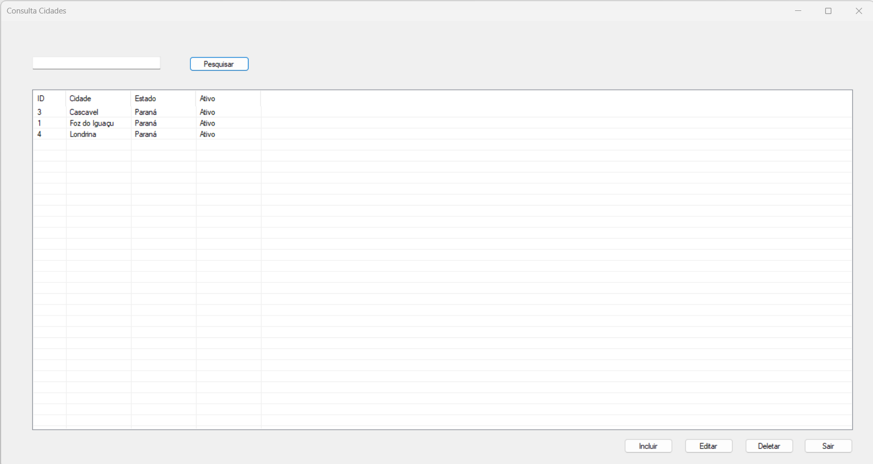  
**Cadastro:**

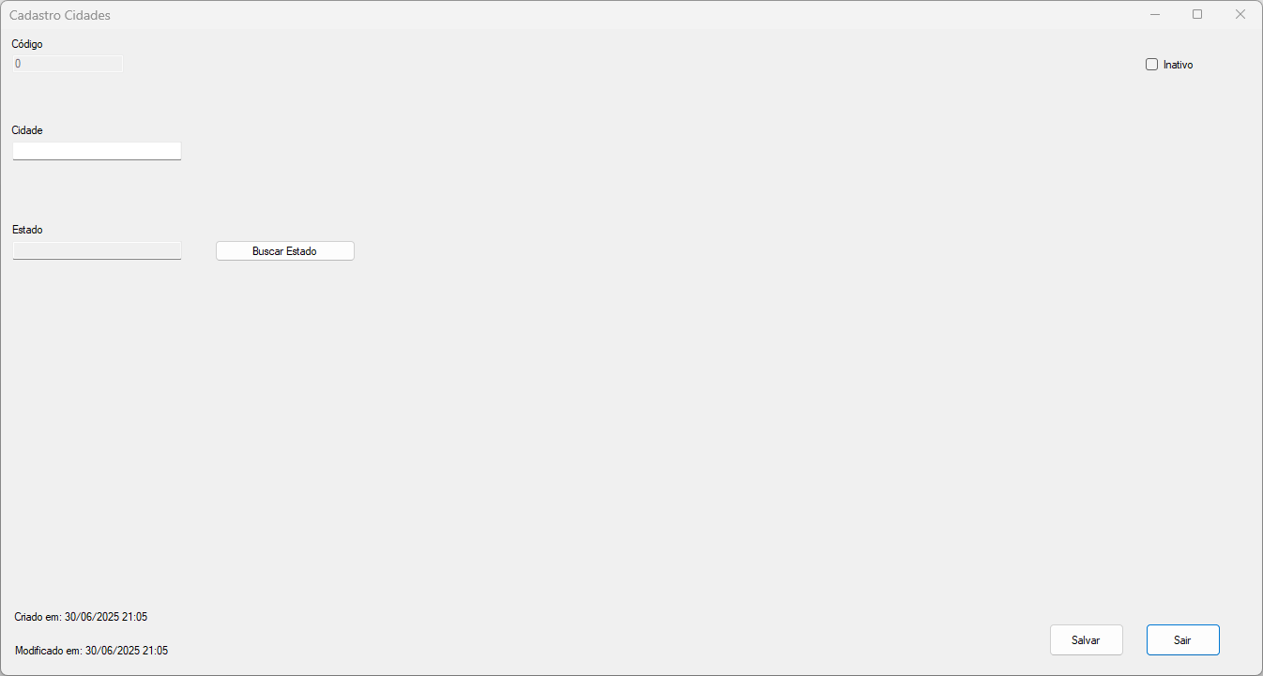

Dicionario de Dados

|  |  |  |
| --- | --- | --- |
| Item | Tipo | Observação |
| Código | Numérico | Sequencial, gerado pelo sistema. Não editável. |
| Cidade | Texto | Dado obrigatório. |
| Estado | Estado | Dado obrigatório, seleção do Cadastro de Estados. |
| Ativo | Lógico | Ativo/Inativo. |
| Data de Criação | Data/Hora | Dado gerado pelo sistema no cadastro. |
| Data de Modificação | Data/Hora | Dado gerado pelo sistema na alteração. |

**Diagrama de Classe**

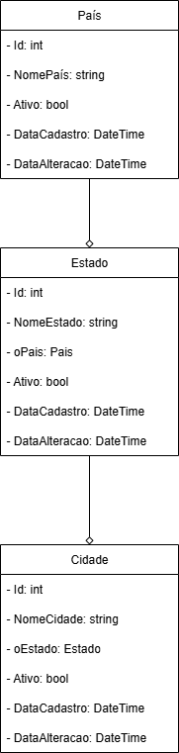

## **5.4. Forma de Pagamento**

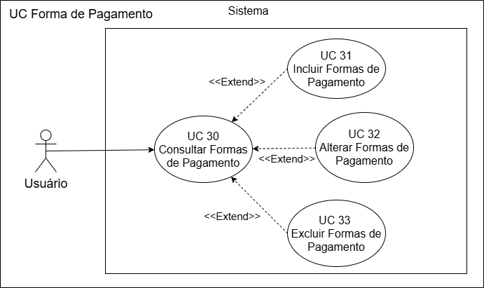

**DESCRIÇÃO DE CASOS DE USO**

**Regras de negócio**

* **RN001**: Somente usuários autenticados podem acessar os recursos.
* **RN002**: O sistema não permite a exclusão de uma forma de pagamento se ela estiver vinculada a outros registros, como uma condição de pagamento.
* **RN003**: O campo "Descrição" é de preenchimento obrigatório.

**NOME DO CASO DE USO**

Gerenciar Forma de Pagamento.

**Atores**

Usuário.

**Pré-Condição**

Usuário previamente cadastrado e autenticado no sistema.

**Pós-Condição**

Possibilitar o cadastro de Condições de Pagamento.

**Fluxo principal: Consultar Forma de Pagamento**

1. O sistema exibe um menu com a opção "Forma de Pagamento".
2. O usuário seleciona a opção "Forma de Pagamento".
3. O sistema apresenta uma lista de formas de pagamento com os campos: ID, Descrição e Ativo.
4. O caso de uso é encerrado.

**Fluxo alternativo: Adicionar Forma de Pagamento**

1. Na tela de consulta, o sistema apresenta a opção "Incluir".
2. O usuário seleciona a opção "Incluir".
3. O sistema redireciona o usuário para o formulário de cadastro com as opções "Salvar" e "Sair".
4. O usuário preenche o campo "Descrição"* e, opcionalmente, marca como "Inativo".
5. O usuário seleciona o botão "Salvar". (Ver E1)
6. O sistema exibe uma mensagem de sucesso: "Forma de pagamento salva com sucesso!".
7. O caso de uso é encerrado.

**Fluxo alternativo: Alterar Forma de Pagamento**

1. Na tela de consulta, o sistema apresenta a opção "Editar".
2. O usuário seleciona um item na lista e clica em "Editar".
3. O sistema redireciona para o formulário de edição com os dados da forma de pagamento selecionada.
4. O usuário altera os campos desejados.
5. O usuário seleciona o botão "Salvar". (Ver E1)
6. O sistema exibe uma mensagem de sucesso.
7. O caso de uso é encerrado.

**Fluxo alternativo: Excluir Forma de Pagamento**

1. Na tela de consulta, o sistema apresenta a opção "Deletar".
2. O usuário seleciona um item na lista e clica em "Deletar".
3. O sistema exibe a mensagem de confirmação: "Tem certeza que deseja excluir essa forma de pagamento?".
4. O usuário seleciona a opção "Sim". (Ver E2)
5. O sistema exibe uma mensagem de sucesso: "Forma de pagamento excluída com sucesso!".
6. O caso de uso é encerrado.

**Fluxo de exceção**

* E1 - O usuário não insere um campo obrigatório:
  1. O sistema exibe a mensagem: "A descrição é obrigatória.".
* E2 - O usuário tenta excluir uma forma de pagamento vinculada a outro registro:
  1. O sistema exibe a mensagem: "Não é possível excluir este item, pois existem registros vinculados a ele.".

**Consulta:**

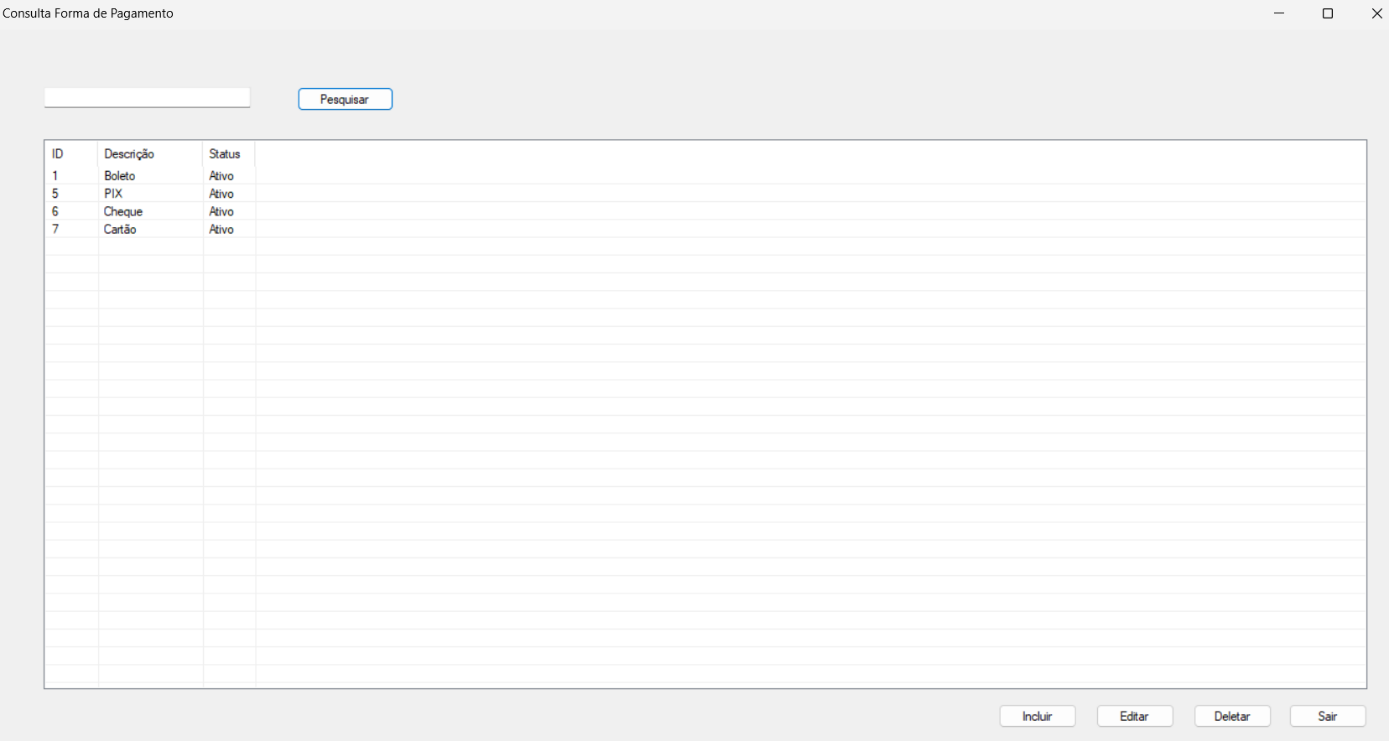

**Cadastro:**

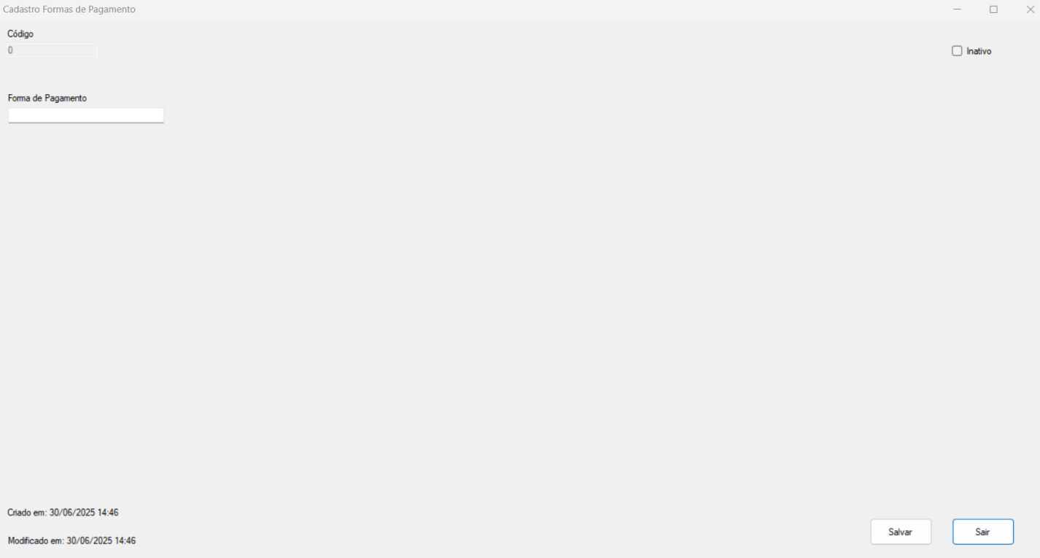

Dicionario de Dados

|  |  |  |
| --- | --- | --- |
| Item | Tipo | Observação |
| Código | Numérico | Sequencial, gerado pelo sistema. Não editável. |
| Descrição | Texto | Dado obrigatório. |
| Ativo | Lógico | Ativo/Inativo. |
| Data de Criação | Data/Hora | Dado gerado pelo sistema no cadastro. |
| Data de Modificação | Data/Hora | Dado gerado pelo sistema na alteração. |

**Diagrama de Classe**

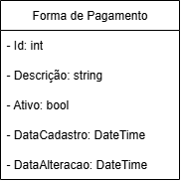

## **5.5. Condição de Pagamento**

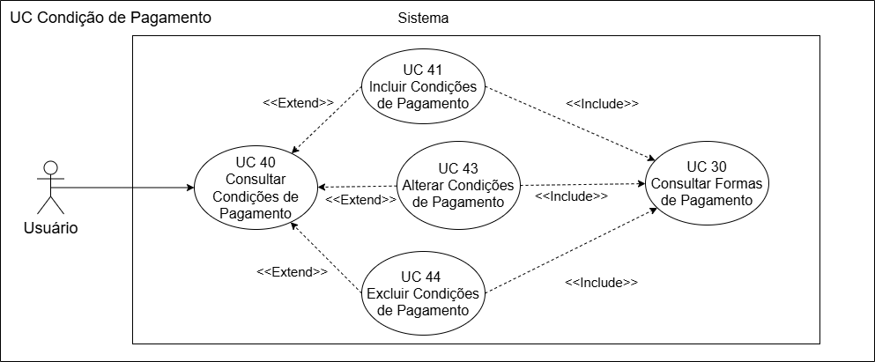

**DESCRIÇÃO DE CASOS DE USO**

**Regras de negócio**

* **RN001:** Somente usuários autenticados podem acessar os recursos.
* **RN002:** A soma das porcentagens das parcelas, somada ao desconto, deve ser exatamente 100%.
* **RN003:** A quantidade de parcelas informada deve ser igual à quantidade de parcelas geradas na lista.
* **RN004:** O prazo da nova parcela deve ser maior que o prazo da parcela anterior.
* **RN005:** A exclusão de uma condição de pagamento que possua registros vinculados não é permitida.

**NOME DO CASO DE USO**

Gerenciar Condição de Pagamento.

**Atores**

Usuário.

**Pré-Condição**

Usuário autenticado. Forma de Pagamento deve estar previamente cadastrada.

**Pós-Condição**

Possibilitar a vinculação de condições de pagamento a Clientes, Fornecedores e Transportadoras.

**Fluxo principal: Consultar Condição de Pagamento**

1. O sistema exibe um menu com a opção "Condição de Pagamento".
2. O usuário seleciona a opção "Condição de Pagamento".
3. O sistema apresenta uma lista de condições de pagamento com os campos: ID, Descrição, Qtd. Parcelas, Juros, Multa, Desconto e Ativo.
4. O caso de uso é encerrado.

**Fluxo alternativo: Adicionar Condição de Pagamento**

1. Na tela de consulta, o usuário clica em "Incluir".
2. O sistema exibe o formulário de cadastro.
3. O usuário preenche os campos da condição de pagamento e utiliza a seção "Parcelas" para detalhar cada parcela (prazo, porcentagem, forma de pagamento).
4. O usuário clica em "Salvar". (Ver Exceções)
5. O sistema exibe a mensagem: "Condição de pagamento e parcelas salvas com sucesso!".
6. O caso de uso é encerrado.

**Fluxo alternativo: Alterar Condição de Pagamento**

1. Na tela de consulta, o usuário seleciona um item e clica em "Editar".
2. O sistema exibe o formulário com os dados da condição e suas parcelas.
3. O usuário altera os dados e as parcelas conforme necessário.
4. O usuário clica em "Salvar". (Ver Exceções)
5. O sistema exibe a mensagem de sucesso.
6. O caso de uso é encerrado.

**Fluxo alternativo: Excluir Condição de Pagamento**

1. Na tela de consulta, o usuário seleciona um item e clica em "Deletar".
2. O sistema pede confirmação: "Tem certeza que deseja excluir essa condição de pagamento?".
3. O usuário confirma. (Ver E3)
4. O sistema exibe a mensagem de sucesso: "Condição de pagamento excluída com sucesso!".
5. O caso de uso é encerrado.

**Fluxo de exceção**

* **E1 - O usuário não insere um campo obrigatório:**
  1. O sistema exibe mensagens como "A descrição é obrigatória." ou "A quantidade de parcelas deve ser um número.".
* **E2 - Validações de parcelas:**
  1. O sistema exibe mensagens como "O número de parcelas não corresponde à quantidade definida." ou "A soma das porcentagens das parcelas é X% e o desconto é Y%. O total deve ser exatamente 100%.".
* **E3 - O usuário tenta excluir um registro vinculado:**
  1. O sistema exibirá uma mensagem de erro do banco de dados.

**Consulta:**

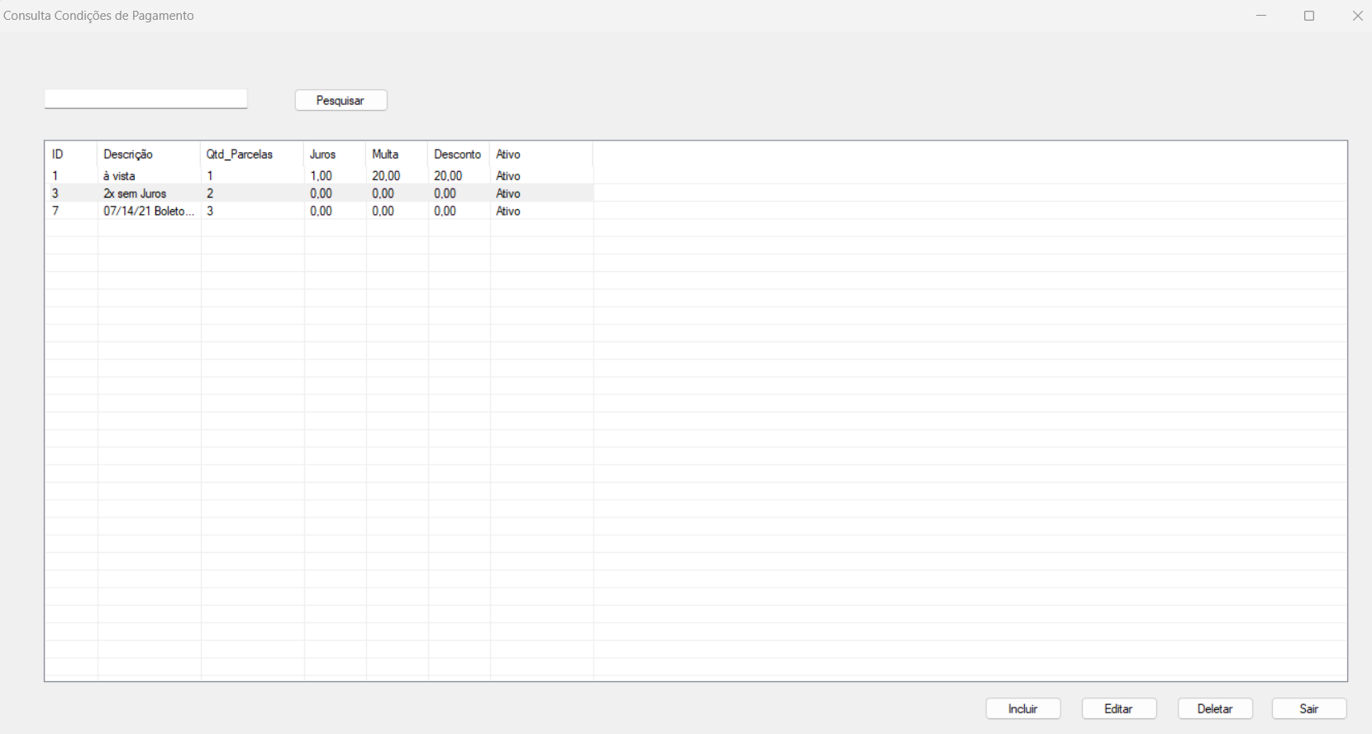  
**Cadastro:**

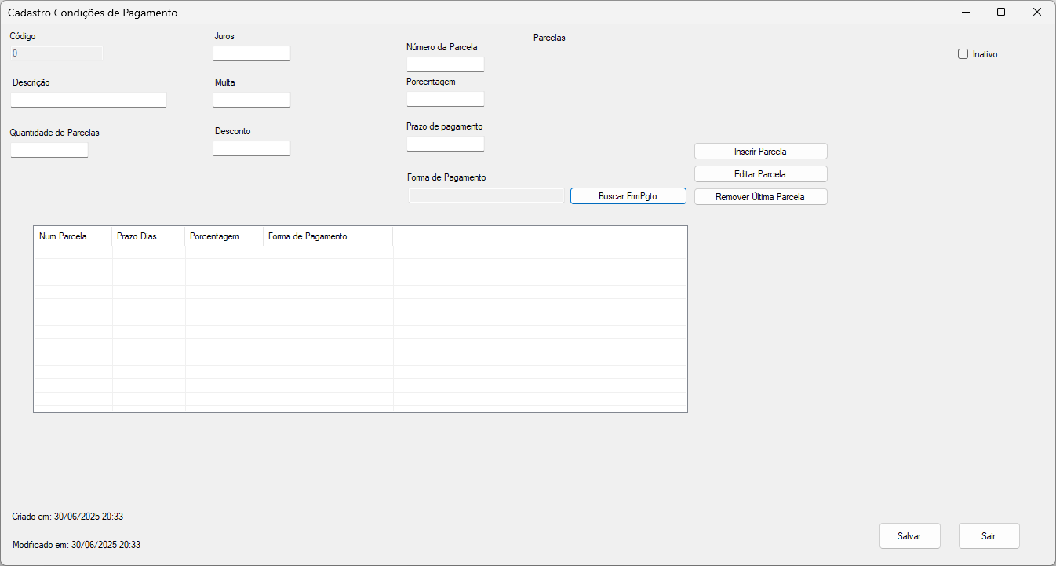

Dicionario de Dados

|  |  |  |
| --- | --- | --- |
| Item | Tipo | Observação |
| Código | Numérico | Sequencial, gerado pelo sistema. Não editável. |
| Descrição | Texto | Dado obrigatório. |
| Quantidade de Parcelas | Numérico | Dado obrigatório. |
| Juros | Numérico | Dado opcional, valor decimal. |
| Multa | Numérico | Dado opcional, valor decimal. |
| Desconto | Numérico | Dado opcional, valor decimal. |
| Ativo | Lógico | Ativo/Inativo. |
| Data de Criação | Data/Hora | Dado gerado pelo sistema no cadastro. |
| Data de Modificação | Data/Hora | Dado gerado pelo sistema na alteração. |
| Parcela | Lista de Objetos | Lista de objetos que definem os prazos e valores por parcela |

**Diagrama de Classe**

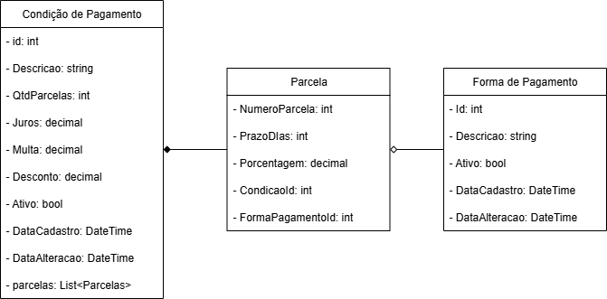

## **5.6. Funcionário**

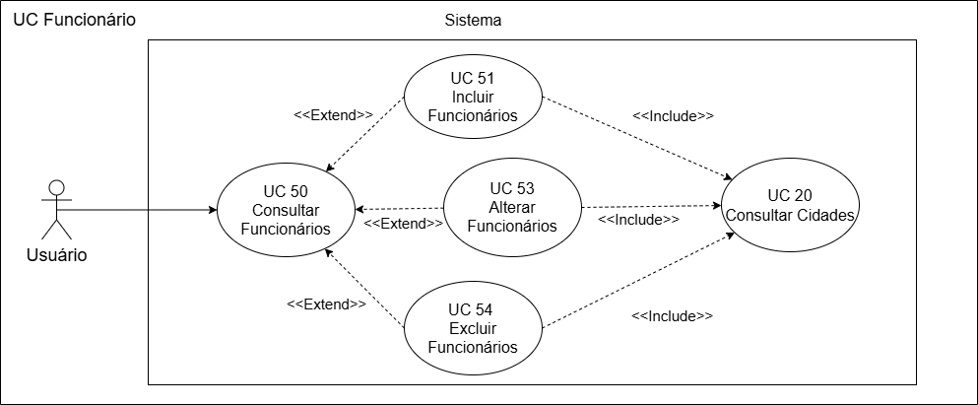

**DESCRIÇÃO DE CASOS DE USO**

**Regras de negócio**

* **RN001:** Somente usuários autenticados podem acessar os recursos.
* **RN002**: O sistema não permite que o mesmo CPF seja cadastrado para mais de um funcionário.
* **RN003**: O sistema valida o CPF/CNPJ antes de salvar.
* **RN004**: A exclusão de um funcionário que possua registros vinculados não é permitida.
* **RN005**: Campos como nome, CPF, e cargo são de preenchimento obrigatório.

**NOME DO CASO DE USO**

Gerenciar Funcionários.

**Atores**

Usuário.

**Pré-Condição**

Usuário previamente cadastrado e autenticado no sistema. Cidade deve estar previamente cadastrada.

**Pós-Condição**

Permite vincular funcionários a outras operações do sistema, como vendas.

**Fluxo principal: Consultar Funcionários**

1. O sistema exibe um menu com a opção "Funcionários".
2. O usuário seleciona a opção "Funcionários".
3. O sistema apresenta uma lista de funcionários com os campos: ID, Nome, Apelido, CPF/CNPJ, Gênero, Telefone, Email, Endereço, Número, Bairro, Complemento, CEP, Tipo, RG, Matrícula, Cargo, Salário, Cidade, Data de Admissão, Data de Demissão e Ativo.
4. O caso de uso é encerrado.

**Fluxo alternativo: Adicionar Funcionário**

1. Na tela de consulta, o usuário seleciona a opção "Incluir".
2. O sistema redireciona para o formulário de cadastro de funcionários.
3. O usuário preenche os campos de dados pessoais, endereço, contato e informações do cargo.
4. O usuário seleciona "Salvar". (Ver Exceções)
5. O sistema exibe uma mensagem de sucesso: "Funcionário salvo com sucesso!".
6. O caso de uso é encerrado.

**Fluxo alternativo: Alterar Funcionário**

1. Na tela de consulta, o usuário seleciona um funcionário e clica em "Editar".
2. O sistema exibe o formulário de cadastro com os dados do funcionário preenchidos.
3. O usuário altera os dados necessários.
4. O usuário seleciona "Salvar". (Ver Exceções)
5. O sistema exibe uma mensagem de sucesso.
6. O caso de uso é encerrado.

**Fluxo alternativo: Excluir Funcionário**

1. Na tela de consulta, o usuário seleciona um funcionário e clica em "Deletar".
2. O sistema exibe a mensagem de confirmação: "Tem certeza que deseja excluir esse Funcionário?".
3. O usuário seleciona "Sim". (Ver E3)
4. O sistema exibe a mensagem de sucesso: "Funcionário excluído com sucesso!".
5. O caso de uso é encerrado.

**Fluxo de exceção**

* **E1 - O usuário não insere um campo obrigatório:**
  1. O sistema exibe mensagens como "O nome é obrigatório." ou "O CPF/CNPJ é obrigatório.".
* **E2 - O usuário insere um CPF inválido:**
  1. O sistema exibe a mensagem: "CPF inválido.".
* **E3 - O usuário tenta excluir um funcionário vinculado a outro registro:**
  1. O sistema exibirá uma mensagem de erro do banco de dados informando a falha na exclusão**.**

**Consulta:**

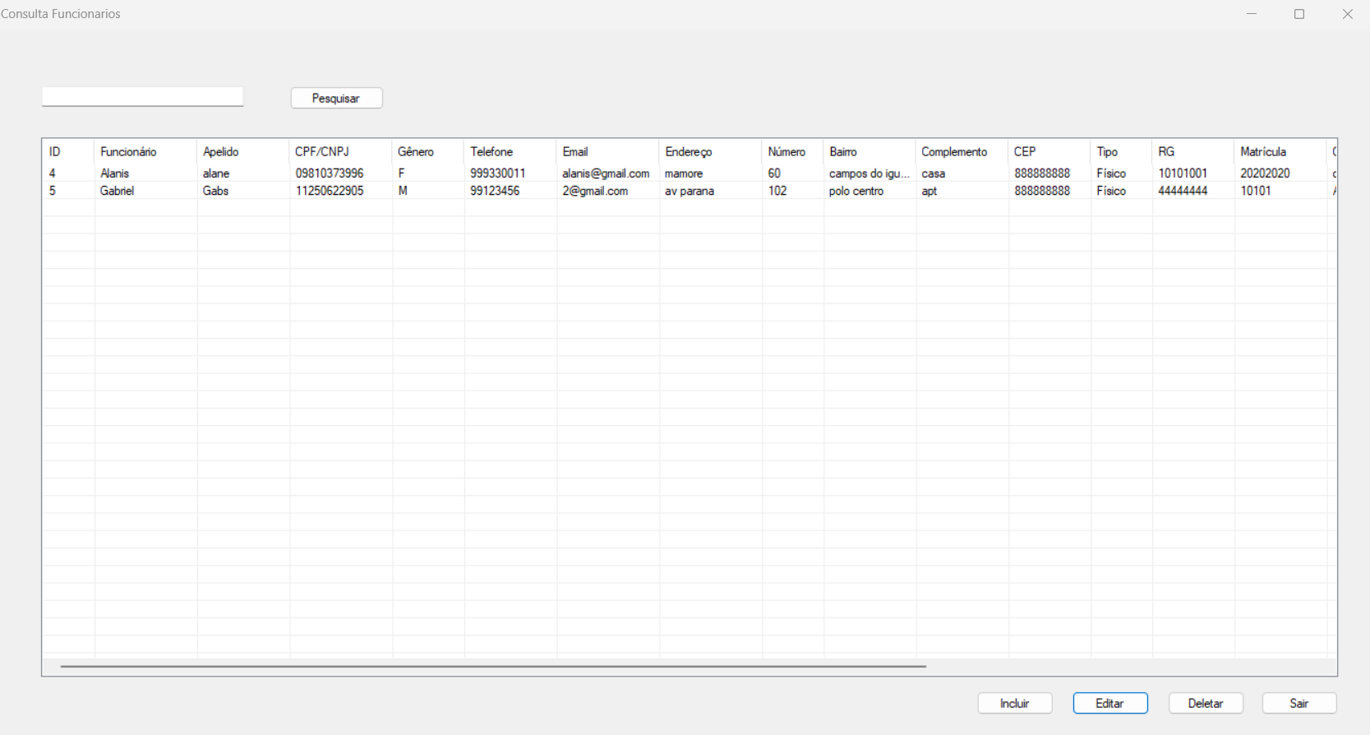

**Cadastro:**

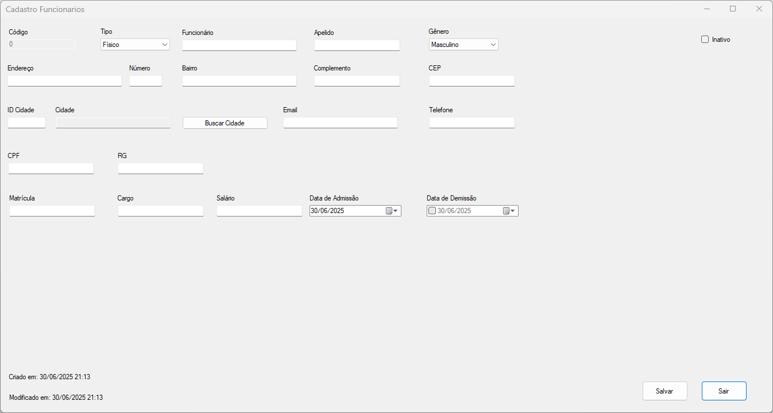

Dicionario de Dados

|  |  |  |
| --- | --- | --- |
| Item | Tipo | Observação |
| Código | Numérico | Sequencial, gerado pelo sistema. Não editável. |
| Tipo | Seleção | Dado obrigatório (Físico). |
| Nome | Texto | Dado obrigatório. |
| Apelido | Texto | Dado opcional. |
| Gênero | Seleção | Dado obrigatório (Masculino, Feminino). |
| Endereço | Texto | Dado obrigatório. |
| Número | Texto | Dado obrigatório e numérico. |
| Complemento | Texto | Dado opcional. |
| Bairro | Texto | Dado obrigatório. |
| CEP | Texto | Dado opcional. |
| Cidade | Cidade | Dado obrigatório, seleção do Cadastro de Cidades. |
| Telefone | Texto | Dado opcional. |
| E-mail | Texto | Dado opcional, com validação de formato. |
| RG | Texto | Dado obrigatório. |
| CPF | Texto | Dado obrigatório, com validação. |
| Matrícula | Texto | Dado obrigatório. |
| Cargo | Texto | Dado obrigatório. |
| Salário | Numérico | Dado obrigatório. |
| Data Admissão | Data | Dado obrigatório. |
| Data Demissão | Data | Dado opcional, com checkbox para habilitar. |
| Ativo | Lógico | Ativo/Inativo. |

**Diagrama de Classe**

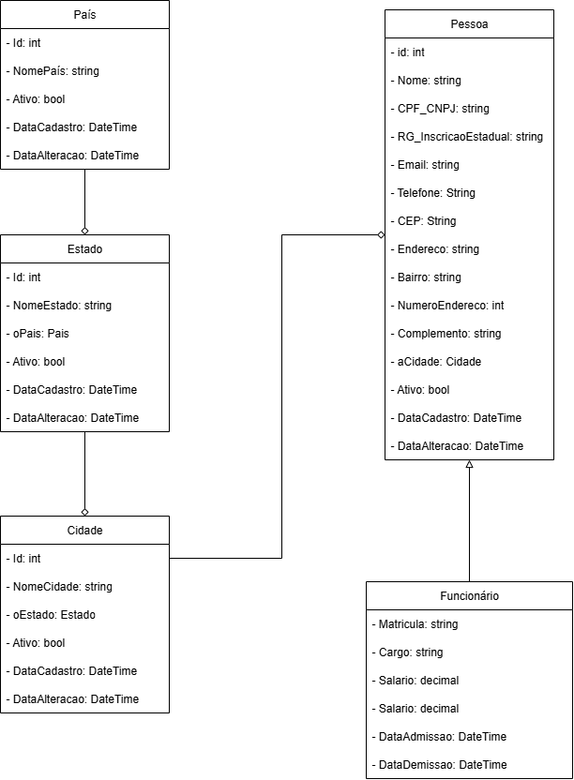

**Diagrama de sequência**

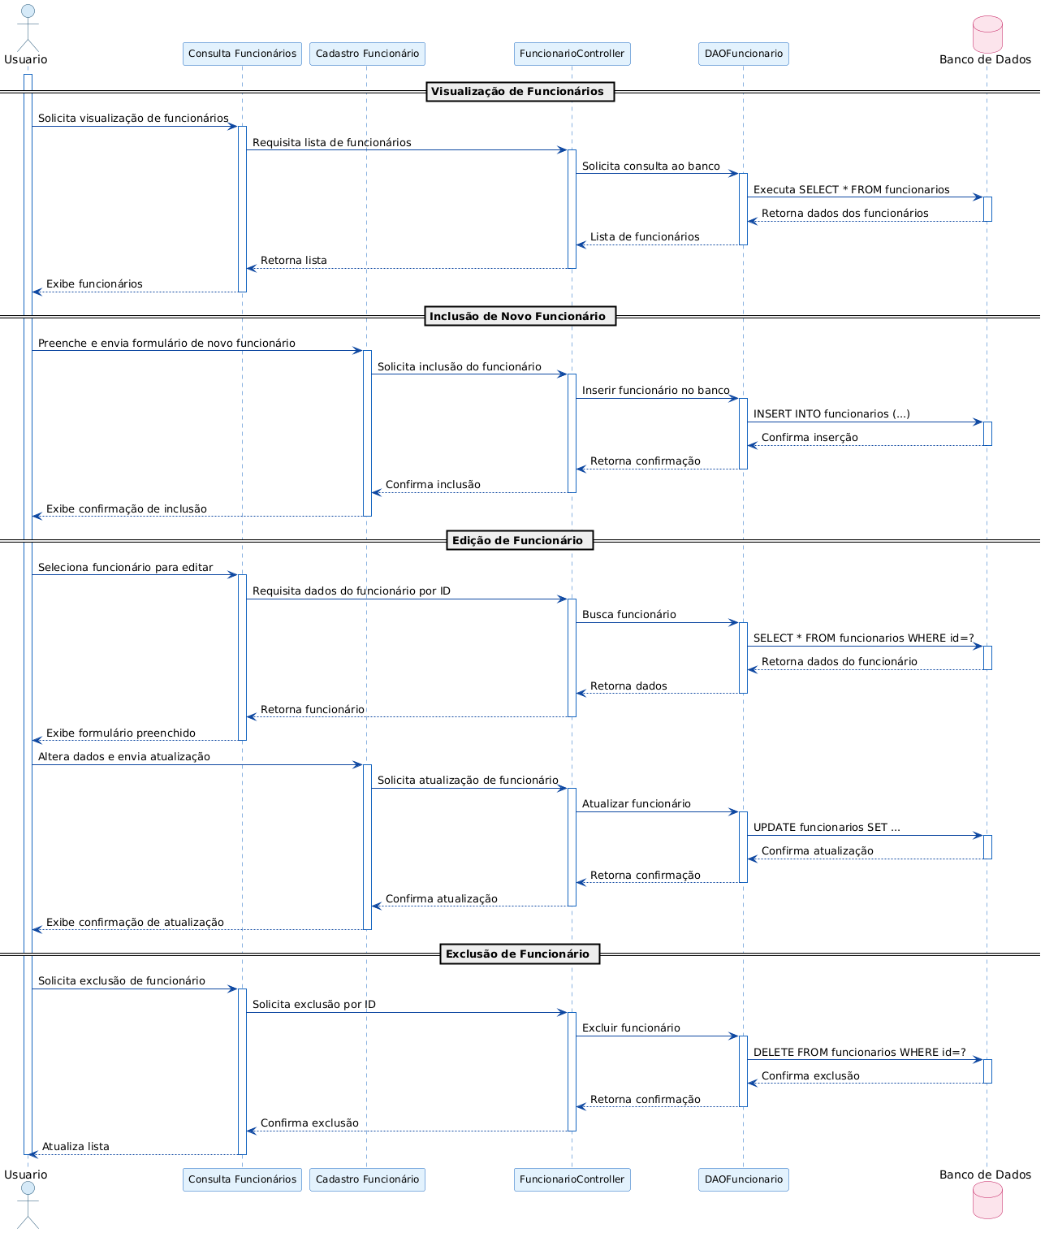

## **5.7. Cliente**

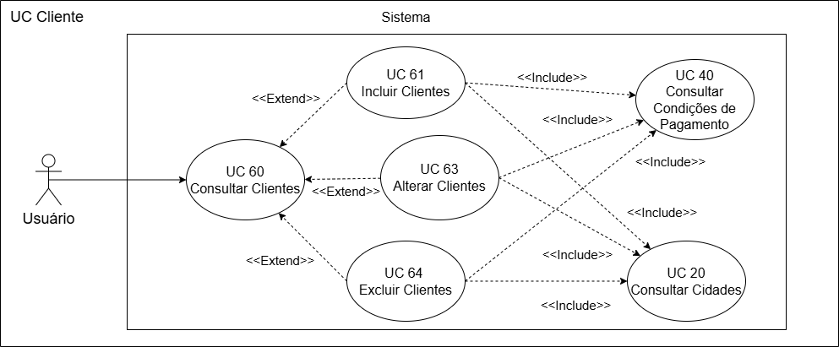

**DESCRIÇÃO DE CASOS DE USO**

**Regras de negócio**

* **RN001**: Apenas usuários autenticados podem acessar os recursos.
* **RN002**: O sistema não permite que o mesmo CPF/CNPJ seja cadastrado.
* **RN003**: A exclusão de um cliente que possua registros vinculados não é permitida.
* **RN004**: O sistema valida o CPF ou CNPJ dependendo do tipo de pessoa (Física/Jurídica) selecionado.
* **RN005**: É obrigatório selecionar uma cidade e uma condição de pagamento.

**NOME DO CASO DE USO**

Gerenciar Clientes.

**Atores**

Usuário.

**Pré-Condição**

Usuário autenticado. Cidade e Condição de Pagamento devem estar previamente cadastradas.

**Pós-Condição**

Possibilitar o registro de Vendas e Ordens de Serviço para o cliente.

**Fluxo principal: Consultar Clientes**

1. O sistema exibe um menu com a opção "Clientes".
2. O usuário seleciona a opção "Clientes".
3. O sistema apresenta uma lista de clientes com os campos: ID, Nome, CPF/CNPJ, Telefone, Email, Endereço, etc..
4. O caso de uso é encerrado.

**Fluxo alternativo: Adicionar Cliente**

1. Na tela de consulta, o usuário seleciona "Incluir".
2. O sistema exibe o formulário de cadastro de cliente.
3. O usuário seleciona o tipo (Físico/Jurídico) e preenche os campos necessários.
4. O usuário seleciona "Salvar". (Ver Exceções)
5. O sistema exibe a mensagem: "Cliente salvo com sucesso!".
6. O caso de uso é encerrado.

**Fluxo alternativo: Alterar Cliente**

1. Na tela de consulta, o usuário seleciona um cliente e clica em "Editar".
2. O sistema exibe o formulário com os dados do cliente.
3. O usuário altera os campos desejados.
4. O usuário seleciona "Salvar". (Ver Exceções)
5. O sistema exibe a mensagem de sucesso.
6. O caso de uso é encerrado.

**Fluxo alternativo: Excluir Cliente**

1. Na tela de consulta, o usuário seleciona um cliente e clica em "Deletar".
2. O sistema exibe a mensagem de confirmação: "Tem certeza que deseja excluir esse Cliente?".
3. O usuário seleciona "Sim". (Ver E3)
4. O sistema exibe a mensagem de sucesso: "Cliente excluído com sucesso!".
5. O caso de uso é encerrado.

**Fluxo de exceção**

* **E1 - O usuário não insere um campo obrigatório:**
  1. O sistema exibe mensagens como "O nome é obrigatório.", "Selecione uma cidade." ou "Selecione uma condição de pagamento.".
* **E2 - O usuário insere um CPF/CNPJ inválido:**
  1. O sistema exibe a mensagem: "CPF inválido." ou "CNPJ inválido.".
* **E3 - O usuário tenta excluir um cliente vinculado a outro registro:**
  1. O sistema exibirá uma mensagem de erro do banco de dados.

**Consulta:**

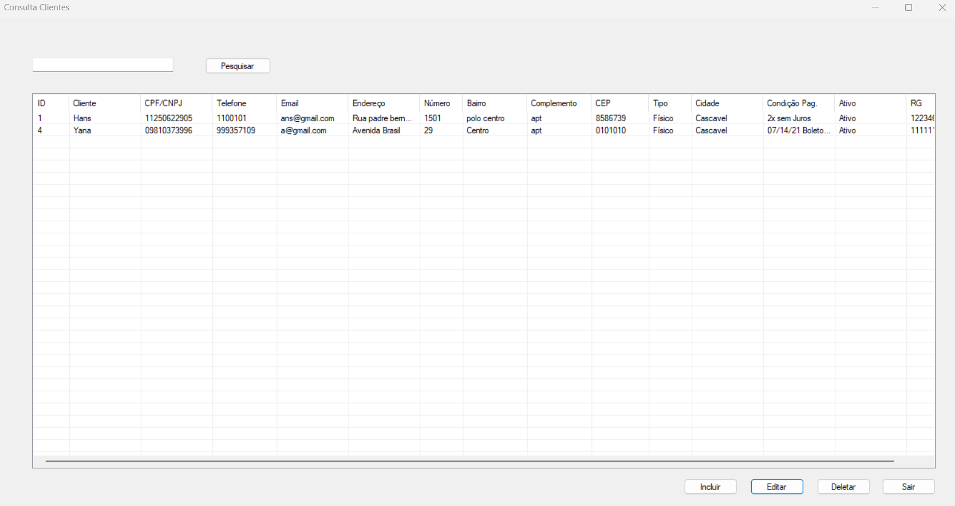  
**Cadastro:**

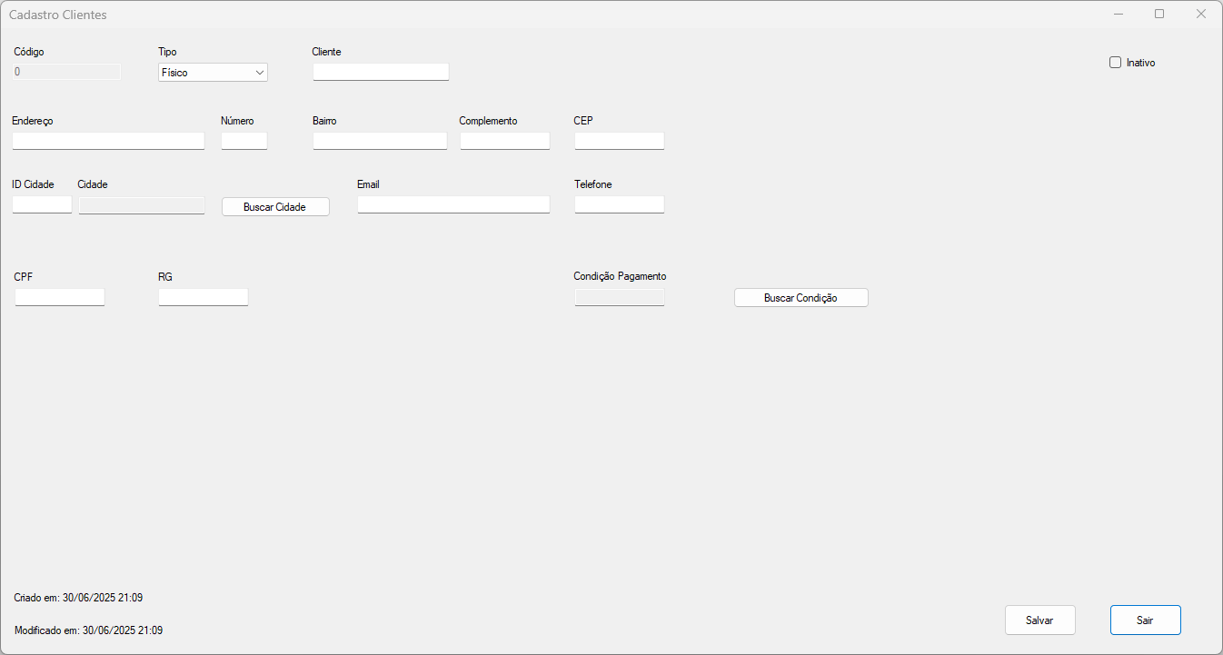

Dicionario de Dados

|  |  |  |
| --- | --- | --- |
| Item | Tipo | Observação |
| Código | Numérico | Sequencial, gerado pelo sistema. Não editável. |
| Tipo | Seleção | Dado obrigatório (Físico, Jurídico). |
| Cliente | Texto | Dado obrigatório. |
| Endereço | Texto | Dado opcional. |
| Número | Texto | Dado obrigatório e numérico. |
| Complemento | Texto | Dado opcional. |
| Bairro | Texto | Dado opcional. |
| CEP | Texto | Dado opcional. |
| Cidade | Cidade | Dado obrigatório, seleção do Cadastro de Cidades. |
| Telefone | Texto | Dado opcional. |
| E-mail | Texto | Dado opcional, com validação de formato. |
| RG | Texto | Dado opcional. |
| CPF/CNPJ | Texto | Dado obrigatório, com validação. |
| Condição Pagamento | CondicaoPagamento | Dado obrigatório, seleção do Cadastro de Condições de Pagamento. |
| Ativo | Lógico | Ativo/Inativo. |

**Diagrama de Classe**

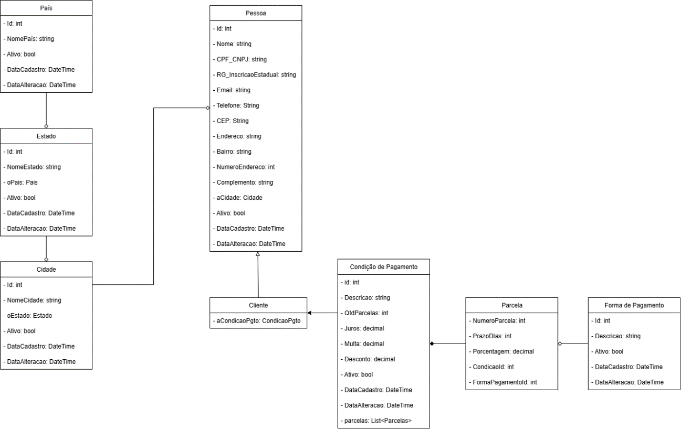

**Diagrama de sequência**

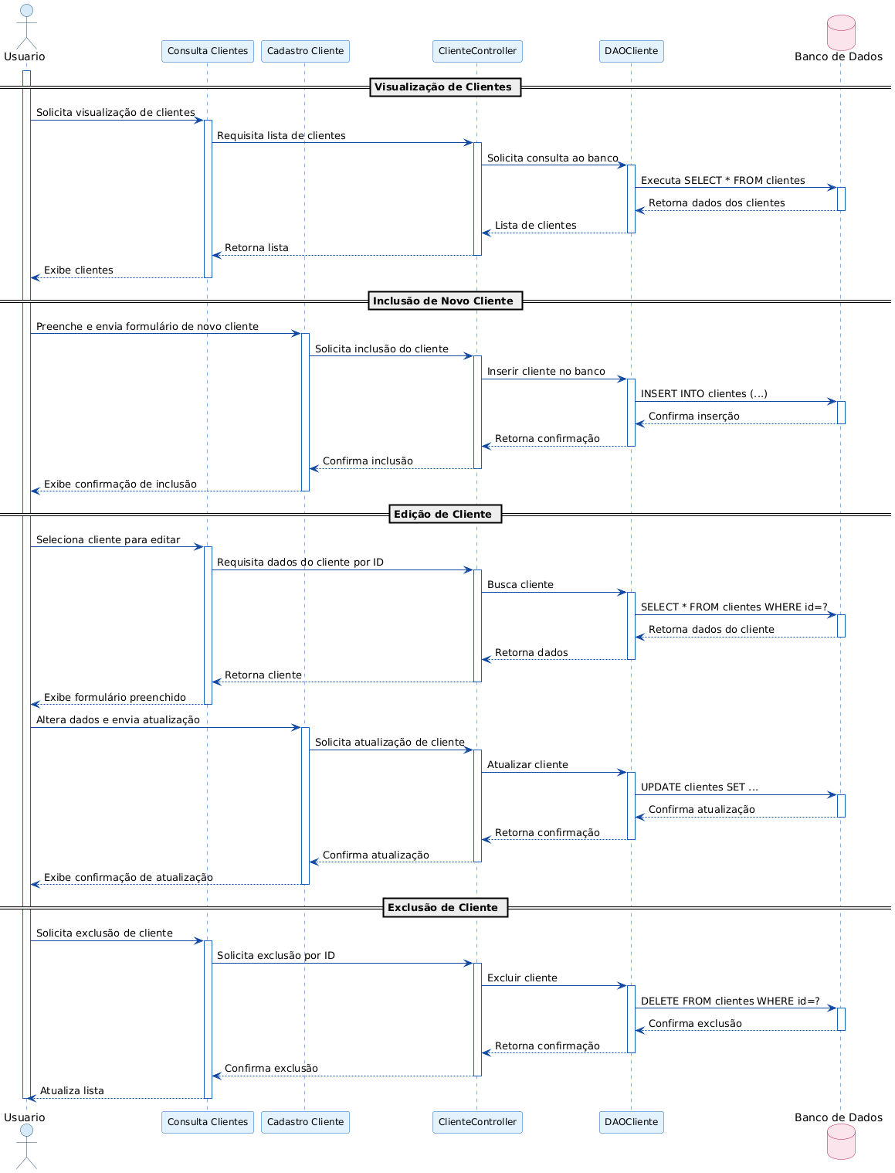

## **5.8. Fornecedor**

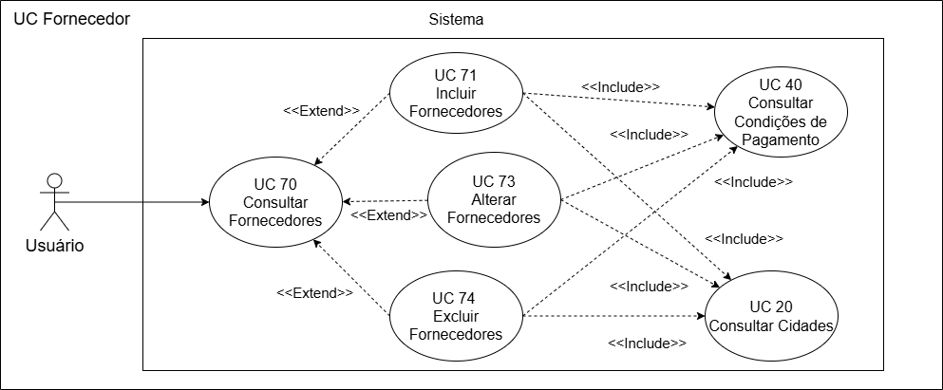

**DESCRIÇÃO DE CASOS DE USO**

**Regras de negócio**

* **RN001**: Apenas usuários autenticados podem acessar os recursos.
* **RN002**: O sistema não permite que o mesmo CPF/CNPJ seja cadastrado.
* **RN003**: Para pessoa jurídica, a Inscrição Estadual é obrigatória.
* **RN004**: A exclusão de um fornecedor que possua registros vinculados não é permitida.

**NOME DO CASO DE USO**

Gerenciar Fornecedores.

**Atores**

Usuário.

**Pré-Condição**

Usuário autenticado. Cidade e Condição de Pagamento devem estar previamente cadastradas.

**Pós-Condição**

Possibilitar o registro de Compras de produtos.

**Fluxo principal: Consultar Fornecedores**

1. O sistema exibe um menu com a opção "Fornecedores".
2. O usuário seleciona a opção "Fornecedores".
3. O sistema apresenta uma lista de fornecedores com seus dados cadastrais.
4. O caso de uso é encerrado.

**Fluxo alternativo: Adicionar Fornecedor**

1. Na tela de consulta, o usuário clica em "Incluir".
2. O sistema abre o formulário de cadastro de fornecedor.
3. O usuário preenche os dados do fornecedor. Se o tipo for "Jurídico", o campo Inscrição Estadual se torna obrigatório.
4. O usuário clica em "Salvar". (Ver Exceções)
5. O sistema exibe a mensagem: "Fornecedor salvo com sucesso!".
6. O caso de uso é encerrado.

**Fluxo alternativo: Alterar Fornecedor**

1. Na tela de consulta, o usuário seleciona um fornecedor e clica em "Editar".
2. O sistema exibe o formulário com os dados do fornecedor.
3. O usuário altera os dados e clica em "Salvar". (Ver Exceções)
4. O sistema exibe a mensagem de sucesso.
5. O caso de uso é encerrado.

**Fluxo alternativo: Excluir Fornecedor**

1. Na tela de consulta, o usuário seleciona um fornecedor e clica em "Deletar".
2. O sistema pede confirmação: "Tem certeza que deseja excluir esse Fornecedor?".
3. O usuário confirma. (Ver E3)
4. O sistema exibe a mensagem: "Fornecedor excluído com sucesso!".
5. O caso de uso é encerrado.

**Fluxo de exceção**

* **E1 - O usuário não insere um campo obrigatório:**
  1. O sistema exibe mensagens como "O nome é obrigatório." ou "Selecione uma cidade antes de salvar!".
* **E2 - O usuário insere um CPF/CNPJ inválido ou IE obrigatória:**
  1. O sistema exibe "CPF inválido.", "CNPJ inválido." ou "Inscrição estadual é obrigatória para pessoa jurídica.".
* **E3 - O usuário tenta excluir um fornecedor vinculado a outro registro:**
  1. O sistema exibirá uma mensagem de erro do banco de dados.

**Consulta:**

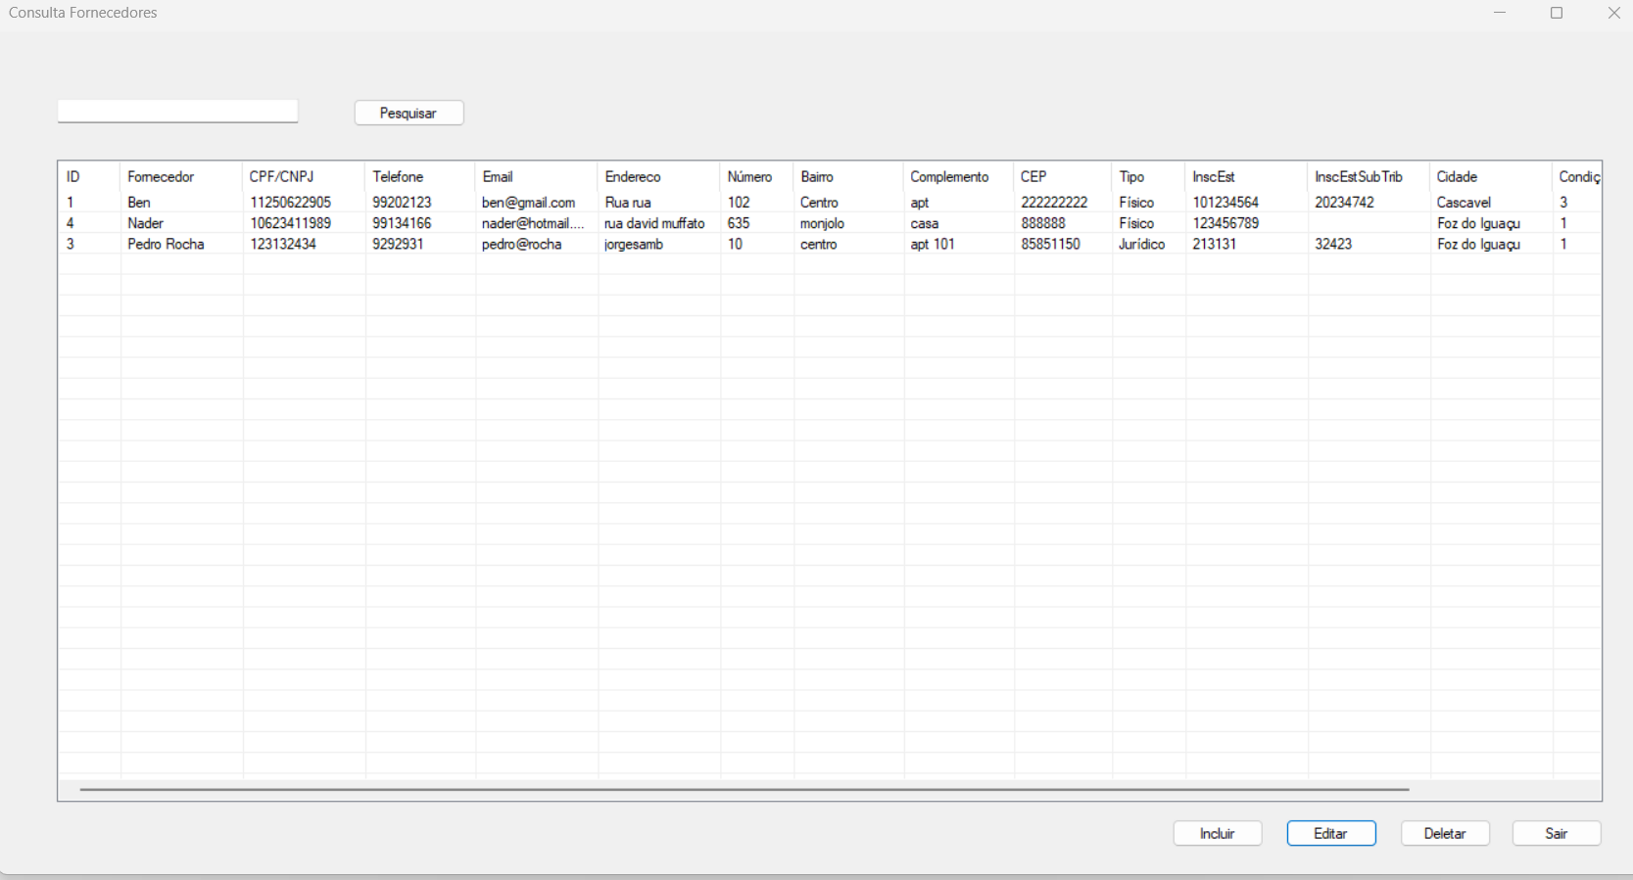  
**Cadastro:**

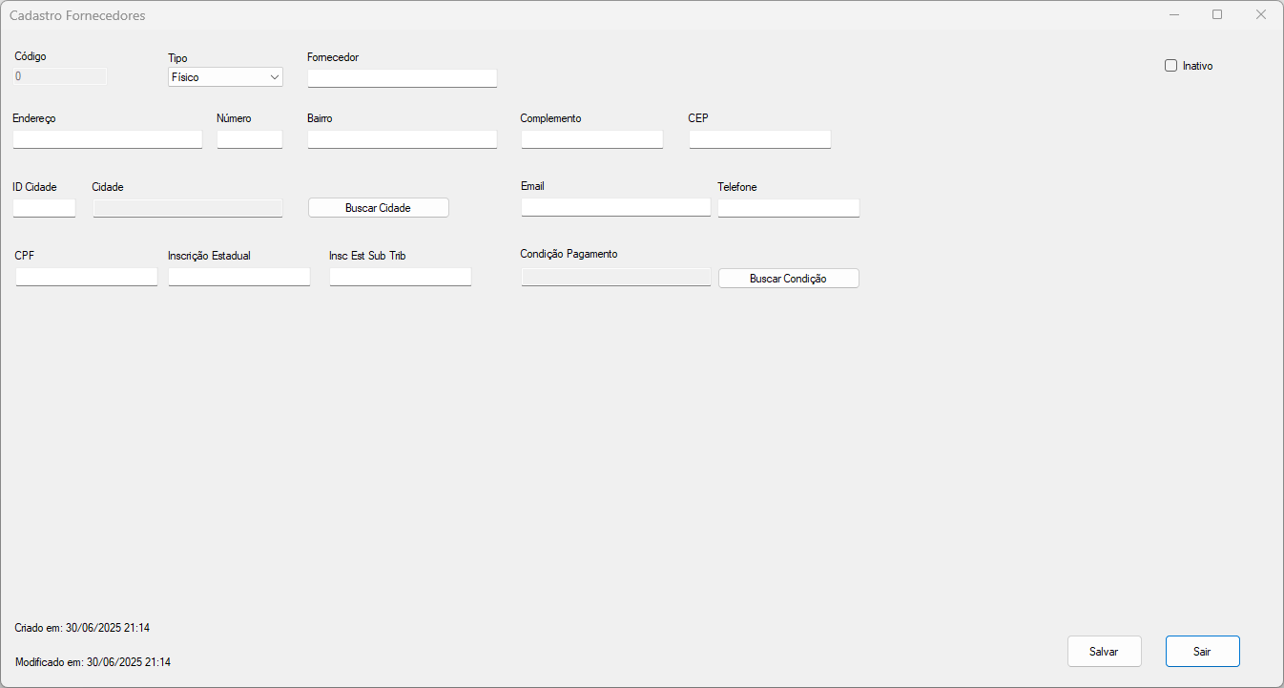

Dicionario de Dados

|  |  |  |
| --- | --- | --- |
| Item | Tipo | Observação |
| Código | Numérico | Sequencial, gerado pelo sistema. Não editável. |
| Tipo | Seleção | Dado obrigatório (Físico, Jurídico). |
| Fornecedor | Texto | Dado obrigatório. |
| Endereço | Texto | Dado obrigatório. |
| Número | Texto | Dado obrigatório e numérico. |
| Complemento | Texto | Dado opcional. |
| Bairro | Texto | Dado obrigatório. |
| CEP | Texto | Dado obrigatório. |
| Cidade | Cidade | Dado obrigatório, seleção do Cadastro de Cidades. |
| Telefone | Texto | Dado opcional. |
| E-mail | Texto | Dado opcional, com validação de formato. |
| CPF/CNPJ | Texto | Dado obrigatório, com validação. |
| Inscrição Estadual | Texto | Obrigatório se for pessoa jurídica. |
| Insc. Est. Sub. Trib. | Texto | Dado opcional. |
| Condição Pagamento | CondicaoPagamento | Dado opcional, seleção do Cadastro de Condições de Pagamento. |
| Ativo | Lógico | Ativo/Inativo. |

**Diagrama de Classe**

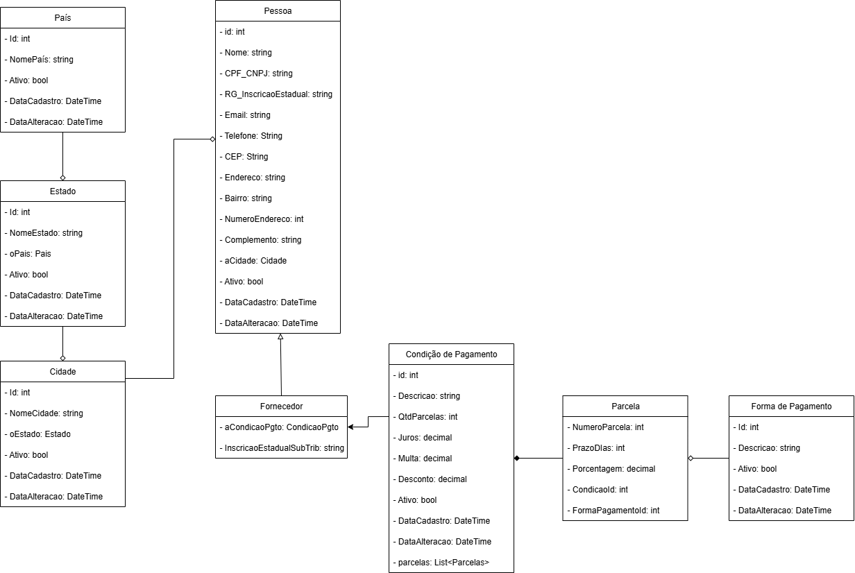

**Diagrama de sequência**

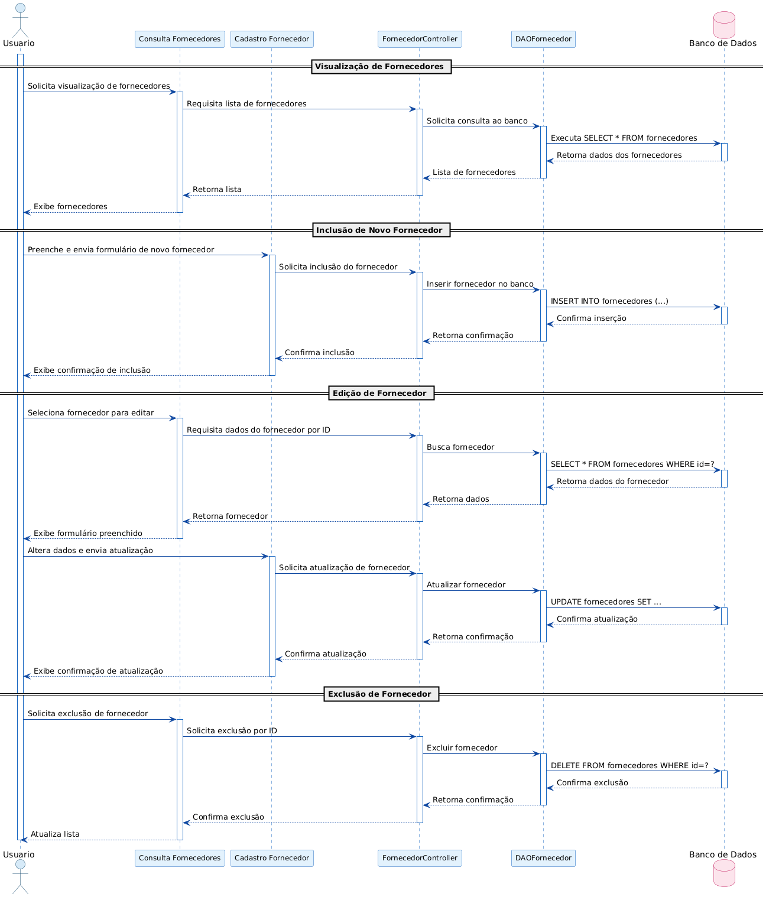

## **5.9. Transportadora**

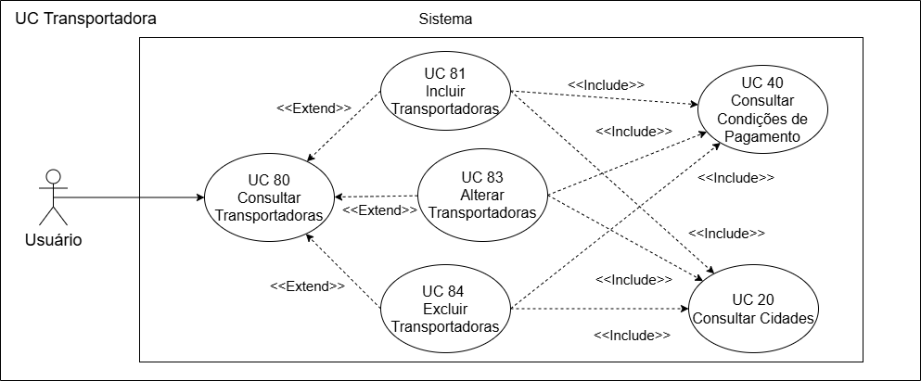

**DESCRIÇÃO DE CASOS DE USO**

**Regras de negócio**

* **RN001:** Apenas usuários autenticados podem acessar os recursos.
* **RN002**: O sistema não permite que o mesmo CPF/CNPJ seja cadastrado.
* **RN003**: Para pessoa jurídica, a Inscrição Estadual é obrigatória.
* **RN004**: A exclusão de uma transportadora que possua registros vinculados não é permitida.

**NOME DO CASO DE USO**

Gerenciar Transportadoras.

**Atores**

Usuário.

**Pré-Condição**

Usuário autenticado. Cidade e Condição de Pagamento devem estar previamente cadastradas.

**Pós-Condição**

Possibilitar a vinculação de transportadoras a vendas e outras operações de logística.

**Fluxo principal: Consultar Transportadoras**

1. O sistema exibe um menu com a opção "Transportadoras".
2. O usuário seleciona a opção "Transportadoras".
3. O sistema apresenta uma lista de transportadoras com seus dados cadastrais.
4. O caso de uso é encerrado.

**Fluxo alternativo: Adicionar Transportadora**

1. Na tela de consulta, o usuário clica em "Incluir".
2. O sistema abre o formulário de cadastro de transportadora.
3. O usuário preenche os dados da transportadora.
4. O usuário clica em "Salvar". (Ver Exceções)
5. O sistema exibe a mensagem: "Transportadora salva com sucesso!".
6. O caso de uso é encerrado.

Fluxo alternativo: Alterar Transportadora

1. Na tela de consulta, o usuário seleciona uma transportadora e clica em "Editar".
2. O sistema exibe o formulário com os dados da transportadora.
3. O usuário altera os dados e clica em "Salvar". (Ver Exceções)
4. O sistema exibe a mensagem de sucesso.
5. O caso de uso é encerrado.

**Fluxo alternativo: Excluir Transportadora**

1. Na tela de consulta, o usuário seleciona uma transportadora e clica em "Deletar".
2. O sistema pede confirmação: "Tem certeza que deseja excluir essa Transportadora?".
3. O usuário confirma. (Ver E3)
4. O sistema exibe a mensagem: "Transportador excluído com sucesso!".
5. O caso de uso é encerrado.

**Fluxo de exceção**

* **E1 - O usuário não insere um campo obrigatório:**
  1. O sistema exibe mensagens como "O nome é obrigatório." ou "Selecione uma cidade antes de salvar!".
* **E2 - O usuário insere um CPF/CNPJ inválido ou IE obrigatória:**
  1. O sistema exibe "CPF inválido.", "CNPJ inválido." ou "Inscrição estadual é obrigatória para pessoa jurídica.".
* **E3 - O usuário tenta excluir uma transportadora vinculada a outro registro:**
  1. O sistema exibirá uma mensagem de erro do banco de dados.

**Consulta:**

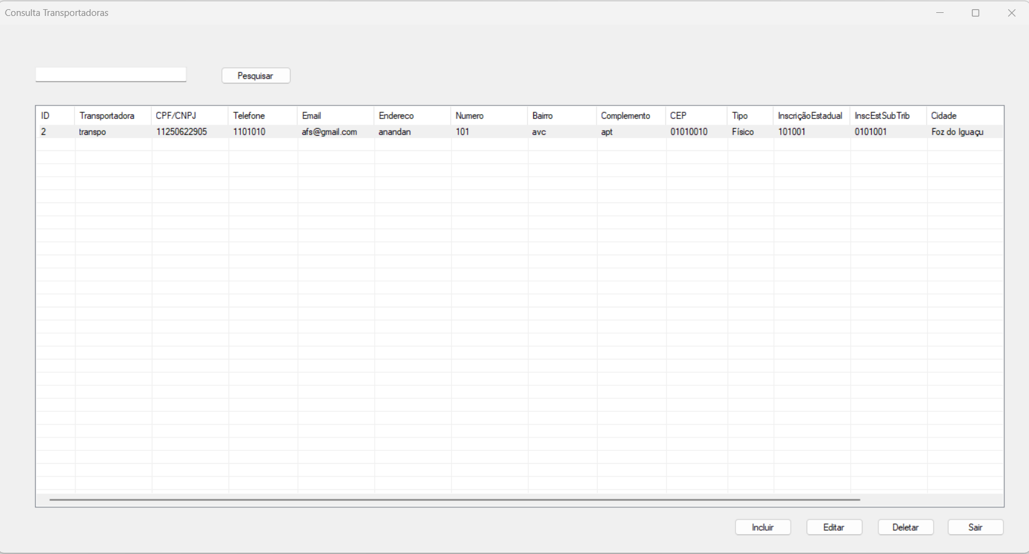

Cadastro:

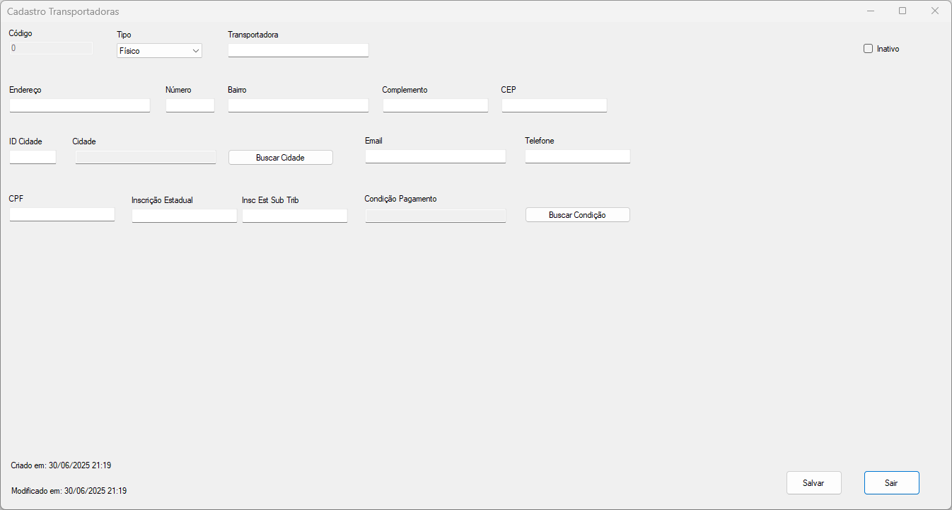  
Dicionario de Dados

|  |  |  |
| --- | --- | --- |
| Item | Tipo | Observação |
| Código | Numérico | Sequencial, gerado pelo sistema. Não editável. |
| Tipo | Seleção | Dado obrigatório (Físico, Jurídico). |
| Transportadora | Texto | Dado obrigatório. |
| Endereço | Texto | Dado opcional. |
| Número | Texto | Dado obrigatório e numérico. |
| Complemento | Texto | Dado opcional. |
| Bairro | Texto | Dado opcional. |
| CEP | Texto | Dado opcional. |
| Cidade | Cidade | Dado obrigatório, seleção do Cadastro de Cidades. |
| Telefone | Texto | Dado opcional. |
| E-mail | Texto | Dado opcional, com validação de formato. |
| CPF/CNPJ | Texto | Dado obrigatório, com validação. |
| Inscrição Estadual | Texto | Obrigatório se for pessoa jurídica. |
| Insc. Est. Sub. Trib. | Texto | Dado opcional. |
| Condição Pagamento | CondicaoPagamento | Dado opcional, seleção do Cadastro de Condições de Pagamento. |
| Ativo | Lógico | Ativo/Inativo. |

**Diagrama de Classe**

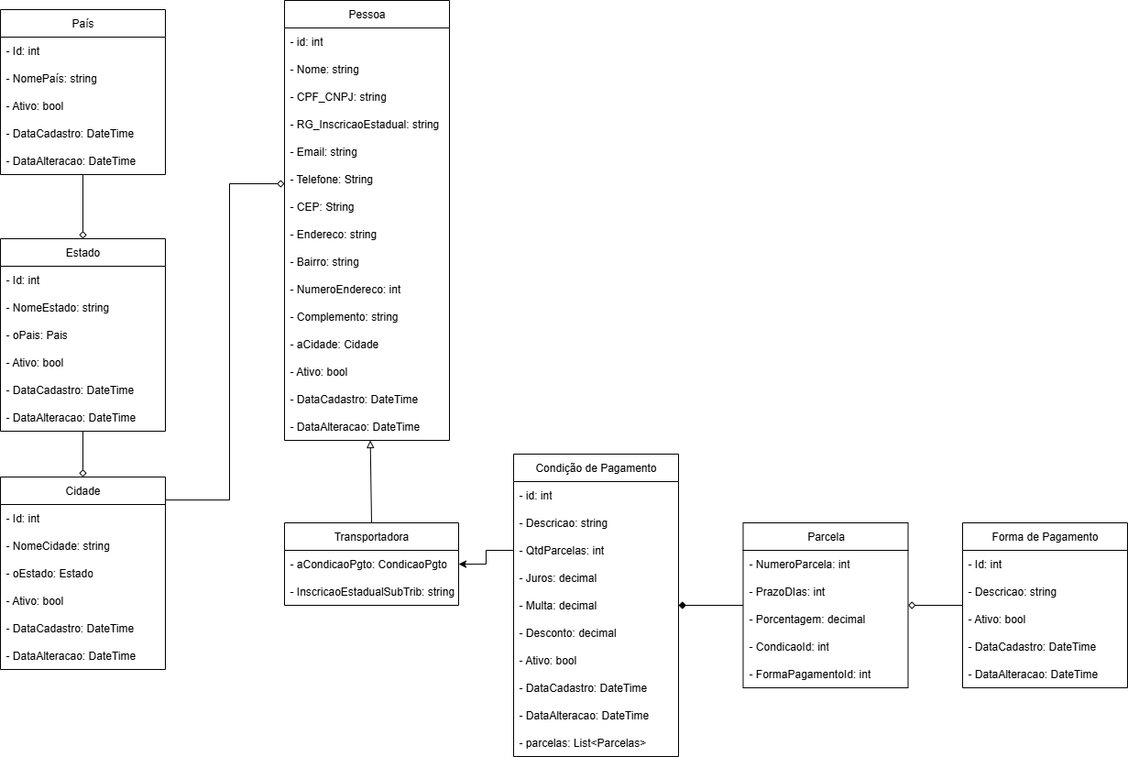

**Diagrama de sequência**

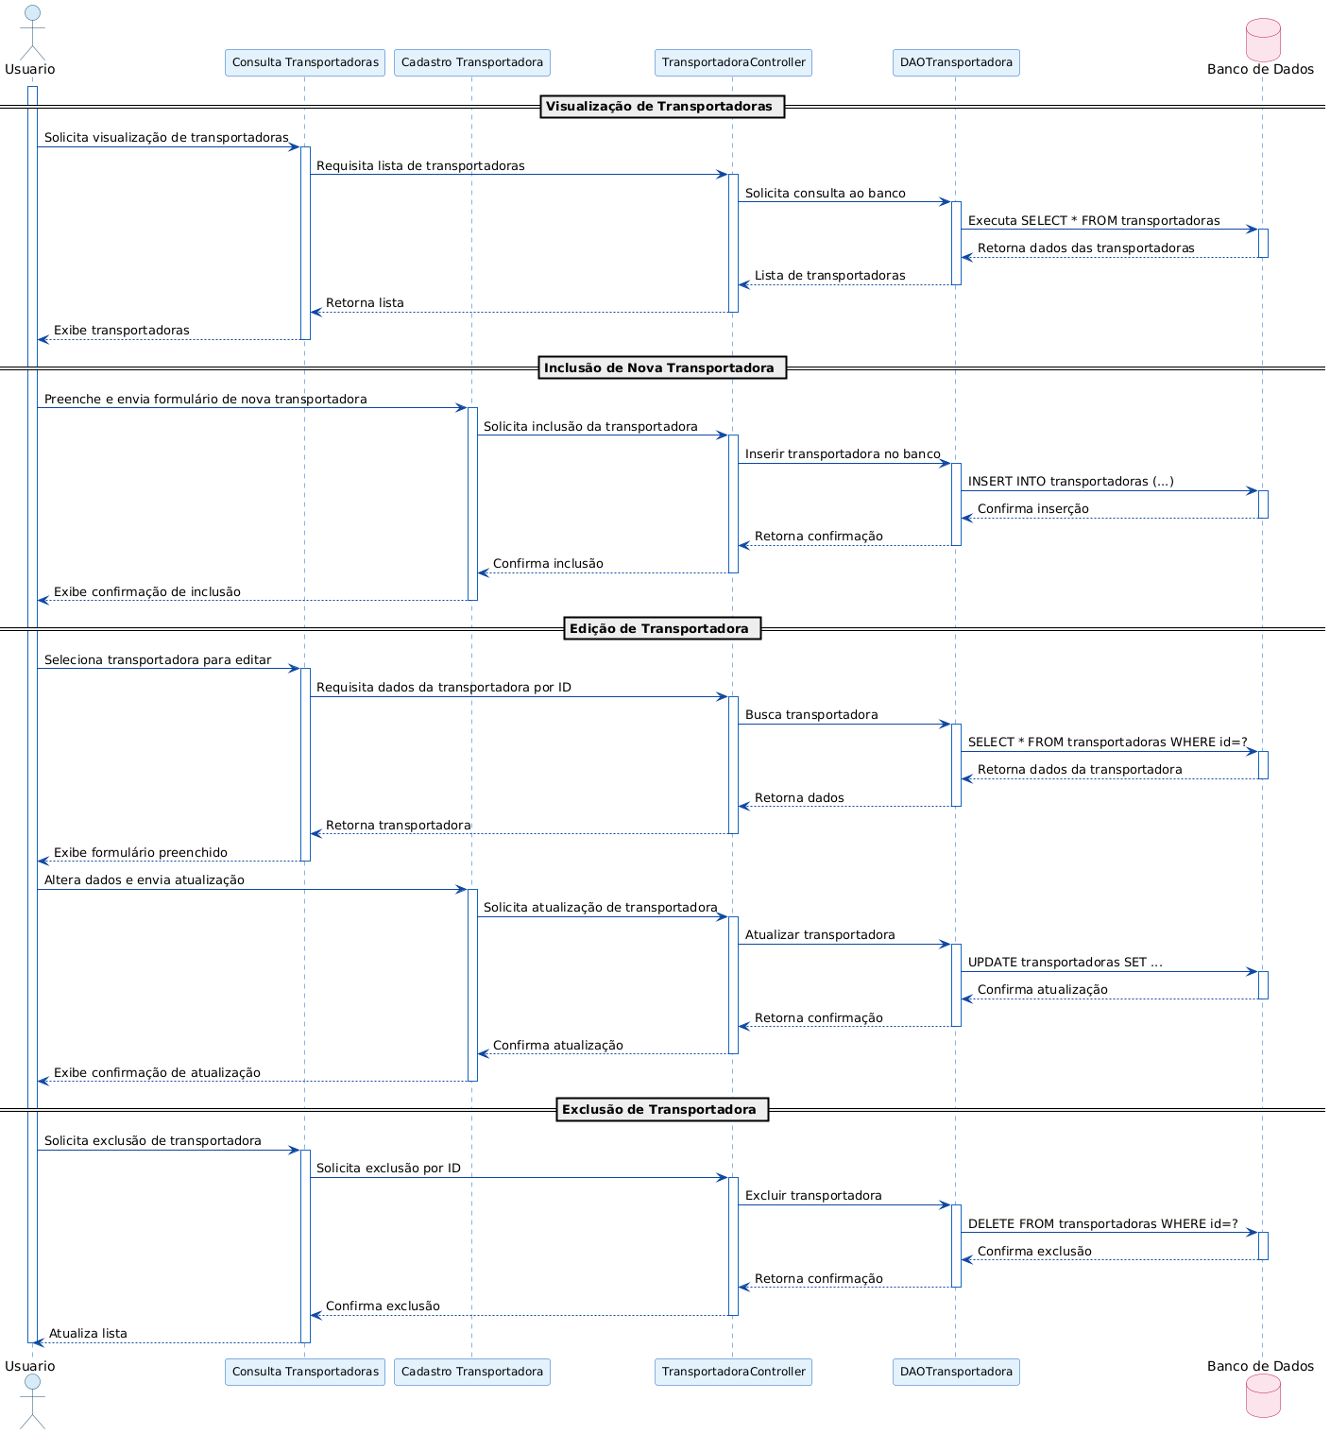

## **5.10. Marca**

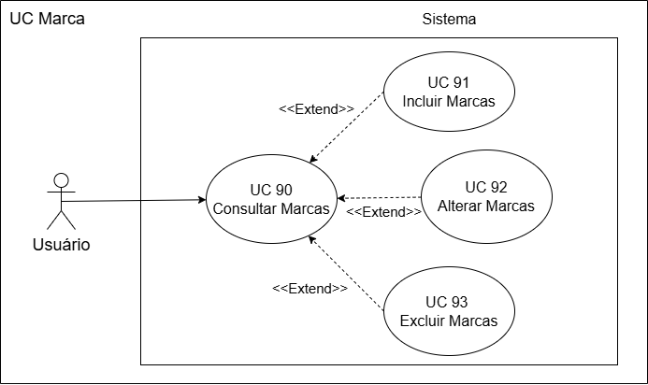

**DESCRIÇÃO DE CASOS DE USO**

**Regras de negócio**

* **RN001:** Somente usuários autenticados podem acessar os recursos.
* **RN002:** O sistema não permite a exclusão de uma marca se ela estiver vinculada a um produto.
* **RN003:** O campo "Nome da marca" é de preenchimento obrigatório.

**NOME DO CASO DE USO**

Gerenciar Marcas.

**Atores**

Usuário.

**Pré-Condição**

Usuário previamente cadastrado e autenticado no sistema.

**Pós-Condição**

Possibilitar a associação de marcas ao cadastro de produtos.

**Fluxo principal: Consultar Marcas**

1. O sistema exibe um menu com a opção "Marcas".
2. O usuário seleciona a opção "Marcas".
3. O sistema apresenta uma lista de marcas com os campos: ID, Marca e Ativo.
4. O caso de uso é encerrado.

**Fluxo alternativo: Adicionar Marca**

1. Na tela de consulta, o sistema apresenta a opção "Incluir".
2. O usuário seleciona a opção "Incluir".
3. O sistema redireciona o usuário para o formulário de cadastro de marca.
4. O usuário preenche o campo "Nome da marca"* e, opcionalmente, marca como "Inativo".
5. O usuário seleciona o botão "Salvar". (Ver E1)
6. O sistema exibe a mensagem de sucesso: "Marca salva com sucesso!".
7. O caso de uso é encerrado.

**Fluxo alternativo: Alterar Marca**

1. Na tela de consulta, o usuário seleciona um item na lista e clica em "Editar".
2. O sistema redireciona para o formulário de edição com os dados da marca selecionada.
3. O usuário altera os campos desejados.
4. O usuário seleciona o botão "Salvar". (Ver E1)
5. O sistema exibe uma mensagem de sucesso.
6. O caso de uso é encerrado.

**Fluxo alternativo: Excluir Marca**

1. Na tela de consulta, o usuário seleciona um item na lista e clica em "Deletar".
2. O sistema exibe a mensagem de confirmação: "Tem certeza que deseja excluir essa marca?".
3. O usuário seleciona a opção "Sim". (Ver E2)
4. O sistema exibe a mensagem de sucesso: "Marca excluída com sucesso!".
5. O caso de uso é encerrado.

**Fluxo de exceção**

* **E1 - O usuário não insere um campo obrigatório:**
  1. O sistema exibe a mensagem: "O nome da marca é obrigatório.".
* **E2 - O usuário tenta excluir uma marca vinculada a outro registro:**
  1. O sistema exibe a mensagem: "Não é possível excluir este item, pois existem registros vinculados a ele.".

**Consulta:**

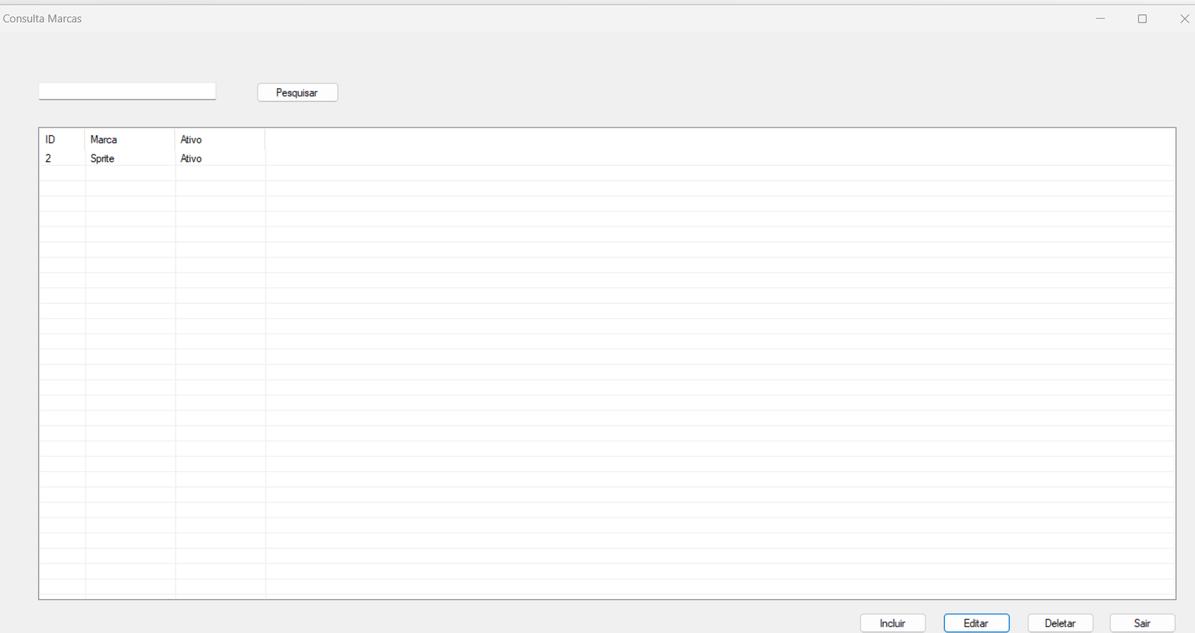  
**Cadastro:**

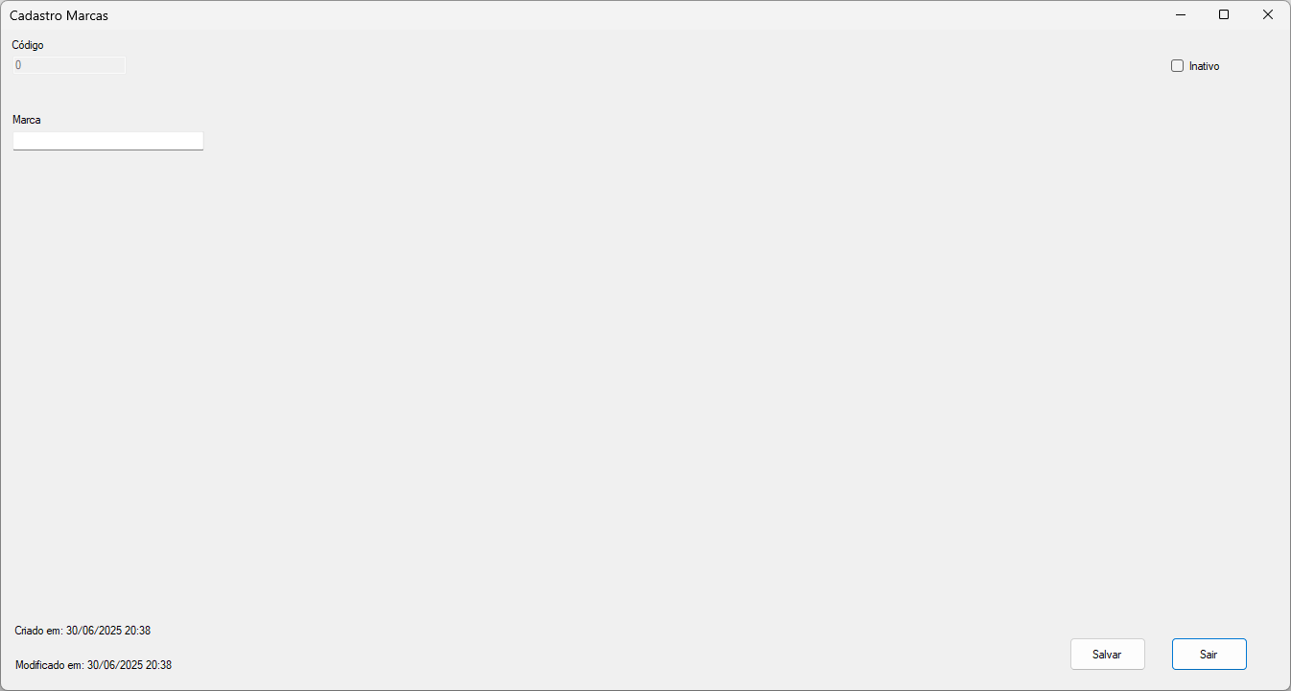

Dicionario de Dados

|  |  |  |
| --- | --- | --- |
| Item | Tipo | Observação |
| Código | Numérico | Sequencial, gerado pelo sistema. Não editável. |
| Marca | Texto | Dado obrigatório. |
| Ativo | Lógico | Ativo/Inativo. |
| Data de Criação | Data/Hora | Dado gerado pelo sistema no cadastro. |
| Data de Modificação | Data/Hora | Dado gerado pelo sistema na alteração. |

**Diagrama de Classe**

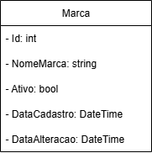

## **5.11. Grupo**

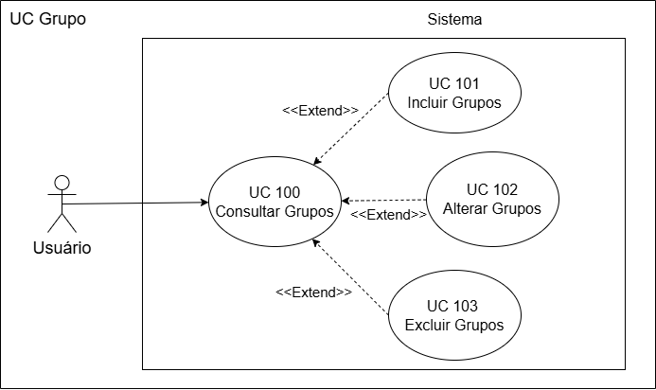

**Grupos**

**DESCRIÇÃO DE CASOS DE USO**

**Regras de negócio**

* **RN001:** Somente usuários autenticados podem acessar os recursos.
* **RN002:** O sistema não permite a exclusão de um grupo se ele estiver vinculado a um produto.
* **RN003:** O campo "Nome" é de preenchimento obrigatório.

**NOME DO CASO DE USO** Gerenciar Grupos.

**Atores** Usuário.

**Pré-Condição** Usuário previamente cadastrado e autenticado no sistema.

**Pós-Condição** Possibilitar a associação de grupos ao cadastro de produtos.

**Fluxo principal: Consultar Grupos**

1. O sistema exibe um menu com a opção "Grupos".
2. O usuário seleciona a opção "Grupos".
3. O sistema apresenta uma lista de grupos com os campos: ID, Nome, Descrição e Ativo.
4. O caso de uso é encerrado.

**Fluxo alternativo: Adicionar Grupo**

1. Na tela de consulta, o sistema apresenta a opção "Incluir".
2. O usuário seleciona a opção "Incluir".
3. O sistema redireciona o usuário para o formulário de cadastro de grupo.
4. O usuário preenche os campos "Nome"* e "Descrição", e opcionalmente marca como "Inativo".
5. O usuário seleciona o botão "Salvar". (Ver E1)
6. O sistema exibe a mensagem de sucesso: "Grupo salvo com sucesso!".
7. O caso de uso é encerrado.

**Fluxo alternativo: Alterar Grupo**

1. Na tela de consulta, o usuário seleciona um item na lista e clica em "Editar".
2. O sistema redireciona para o formulário de edição com os dados do grupo selecionado.
3. O usuário altera os campos desejados.
4. O usuário seleciona o botão "Salvar". (Ver E1)
5. O sistema exibe uma mensagem de sucesso.
6. O caso de uso é encerrado.

**Fluxo alternativo: Excluir Grupo**

1. Na tela de consulta, o usuário seleciona um item na lista e clica em "Deletar".
2. O sistema exibe a mensagem de confirmação: "Tem certeza que deseja excluir esse grupo?".
3. O usuário seleciona a opção "Sim". (Ver E2)
4. O sistema exibe a mensagem de sucesso: "Grupo excluído com sucesso!".
5. O caso de uso é encerrado.

**Fluxo de exceção**

* **E1 - O usuário não insere um campo obrigatório:**
  1. O sistema exibe a mensagem: "O nome é obrigatório.".
* **E2 - O usuário tenta excluir um grupo vinculado a outro registro:**
  1. O sistema exibe a mensagem: "Não é possível excluir este item, pois existem registros vinculados a ele.".

**Consulta:**

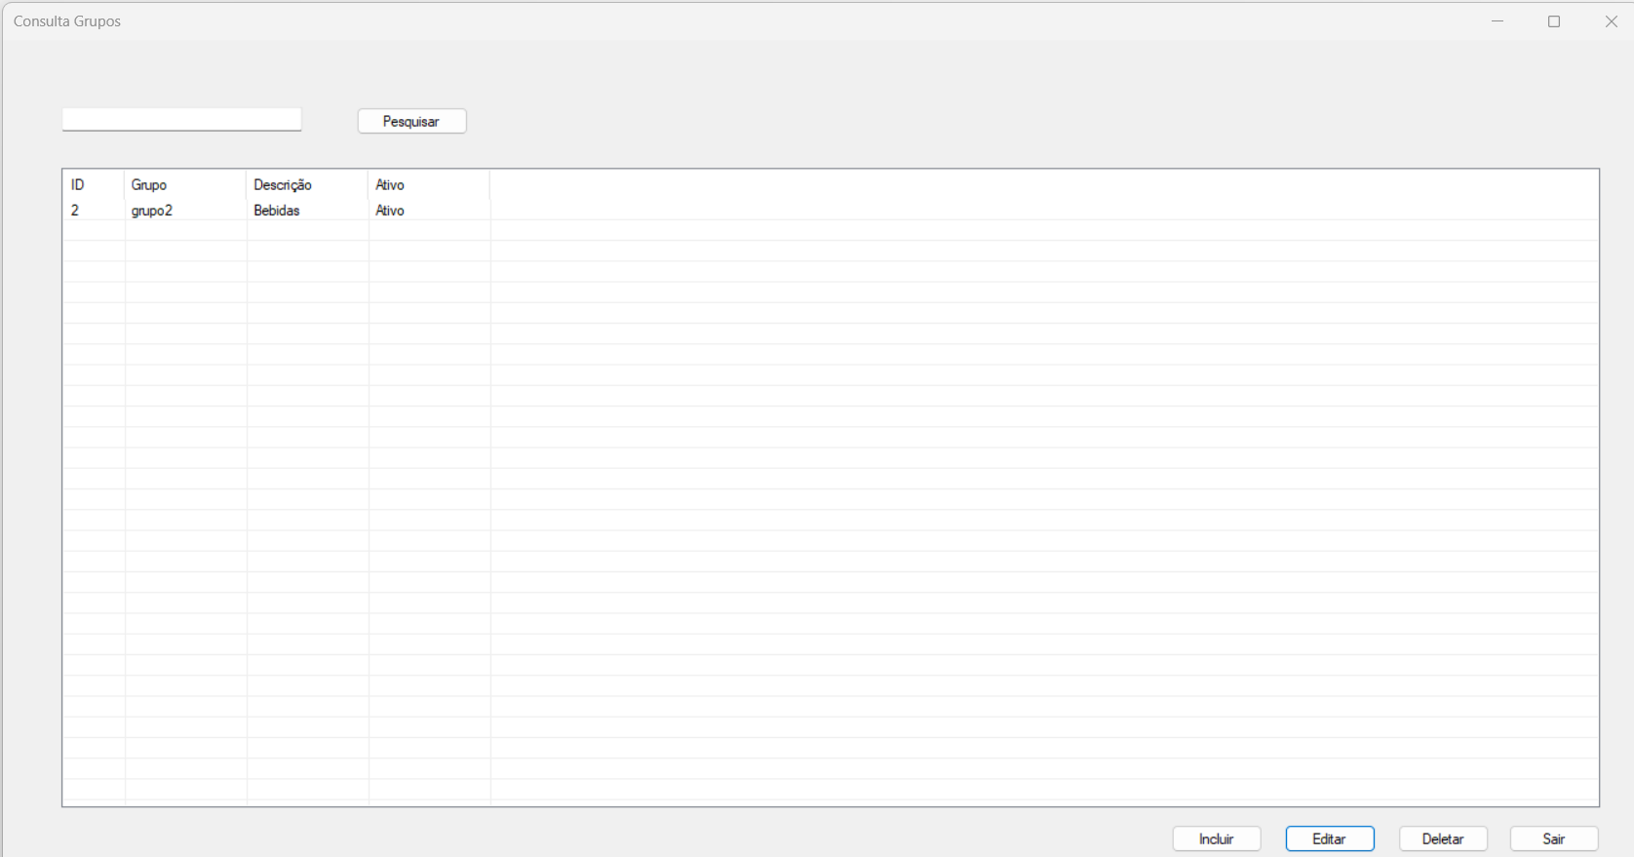

**Cadastro:**

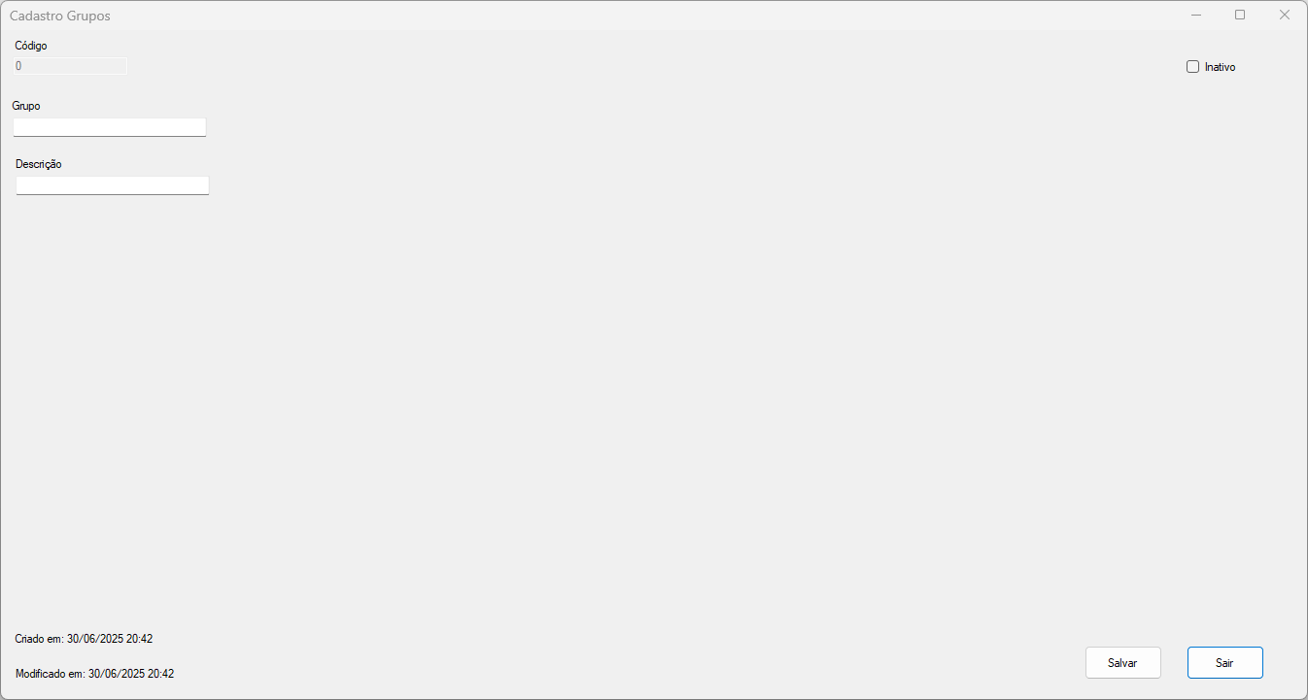

Dicionario de Dados

|  |  |  |
| --- | --- | --- |
| Item | Tipo | Observação |
| Código | Numérico | Sequencial, gerado pelo sistema. Não editável. |
| Grupo | Texto | Dado obrigatório. |
| Descrição | Texto | Dado opcional. |
| Ativo | Lógico | Ativo/Inativo. |
| Data de Criação | Data/Hora | Dado gerado pelo sistema no cadastro. |
| Data de Modificação | Data/Hora | Dado gerado pelo sistema na alteração. |

**Diagrama de Classe**

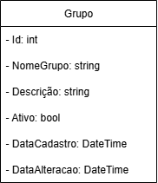

## **5.12. Produto**

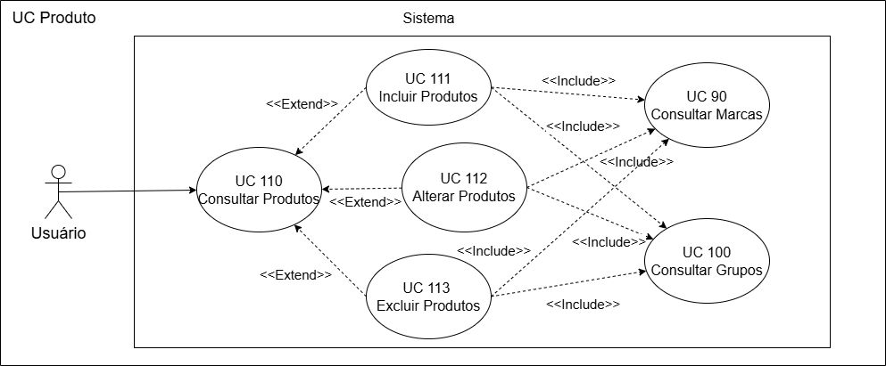

DESCRIÇÃO DE CASOS DE USO

Regras de negócio

* RN001: Somente usuários autenticados podem acessar os recursos.
* RN002: A exclusão de um produto que possua registros vinculados não é permitida.
* RN003: O campo "Nome do produto" e "Estoque" são de preenchimento obrigatório e o estoque deve ser um número válido.

NOME DO CASO DE USO

Gerenciar Produtos.

Atores

Usuário.

Pré-Condição

Usuário autenticado. Marcas e Grupos devem estar previamente cadastrados para serem associados.

Pós-Condição

Possibilitar a inclusão de produtos em vendas e outras operações do sistema.

Fluxo principal: Consultar Produtos

1. O sistema exibe um menu com a opção "Produtos".
2. O usuário seleciona a opção "Produtos".
3. O sistema apresenta uma lista de produtos com os campos: ID, Nome, Descrição, Preço, Estoque, Marca, Grupo e Status.
4. O caso de uso é encerrado.

Fluxo alternativo: Adicionar Produto

1. Na tela de consulta, o usuário seleciona a opção "Incluir".
2. O sistema exibe o formulário de cadastro de produto.
3. O usuário preenche os campos do produto e, opcionalmente, busca e associa uma Marca e um Grupo.
4. O usuário seleciona "Salvar". (Ver E1)
5. O sistema exibe a mensagem: "Produto salvo com sucesso!".
6. O caso de uso é encerrado.

Fluxo alternativo: Alterar Produto

1. Na tela de consulta, o usuário seleciona um produto e clica em "Editar".
2. O sistema exibe o formulário com os dados do produto preenchidos.
3. O usuário altera os dados necessários e clica em "Salvar". (Ver E1)
4. O sistema exibe a mensagem de sucesso.
5. O caso de uso é encerrado.

Fluxo alternativo: Excluir Produto

1. Na tela de consulta, o usuário seleciona um produto e clica em "Deletar".
2. O sistema pede confirmação: "Tem certeza que deseja excluir esse produto?".
3. O usuário confirma.
4. O sistema exibe a mensagem: "Produto excluído com sucesso!".
5. O caso de uso é encerrado.

Fluxo de exceção

* E1 - O usuário não insere um campo obrigatório ou em formato inválido:
  1. O sistema exibe mensagens como "O nome é obrigatório." ou "O estoque deve ser um número válido.".

**Consulta:**

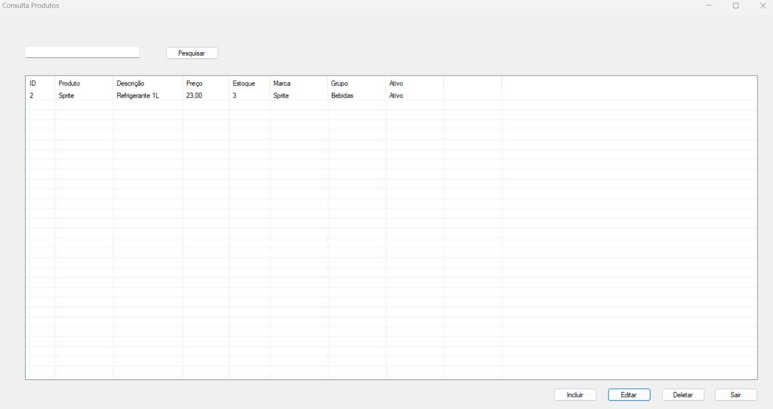

**Cadastro:**

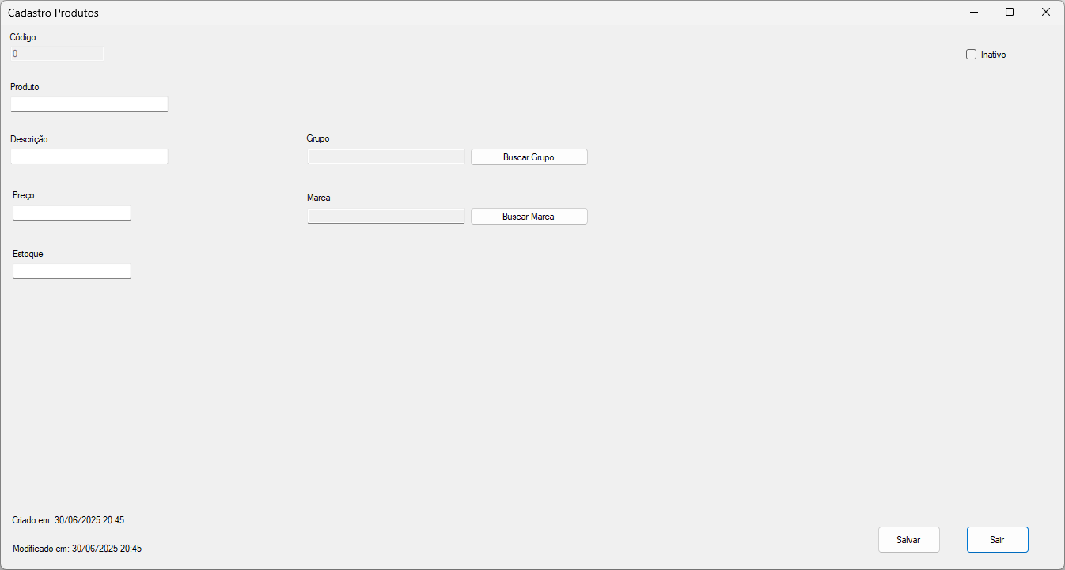

Dicionario de Dados

|  |  |  |
| --- | --- | --- |
| Item | Tipo | Observação |
| Código | Numérico | Sequencial, gerado pelo sistema. Não editável. |
| Produto | Texto | Dado obrigatório. |
| Descrição | Texto | Dado opcional. |
| Preço | Numérico | Dado obrigatório, valor decimal. |
| Estoque | Numérico | Dado obrigatório. |
| Marca | Marca | Dado obrigatório, seleção do Cadastro de Marcas. |
| Grupo | Grupo | Dado opcional, seleção do Cadastro de Grupos. |
| Ativo | Lógico | Ativo/Inativo. |
| Data de Criação | Data/Hora | Dado gerado pelo sistema no cadastro. |
| Data de Modificação | Data/Hora | Dado gerado pelo sistema na alteração. |

**Diagrama de Classe**

